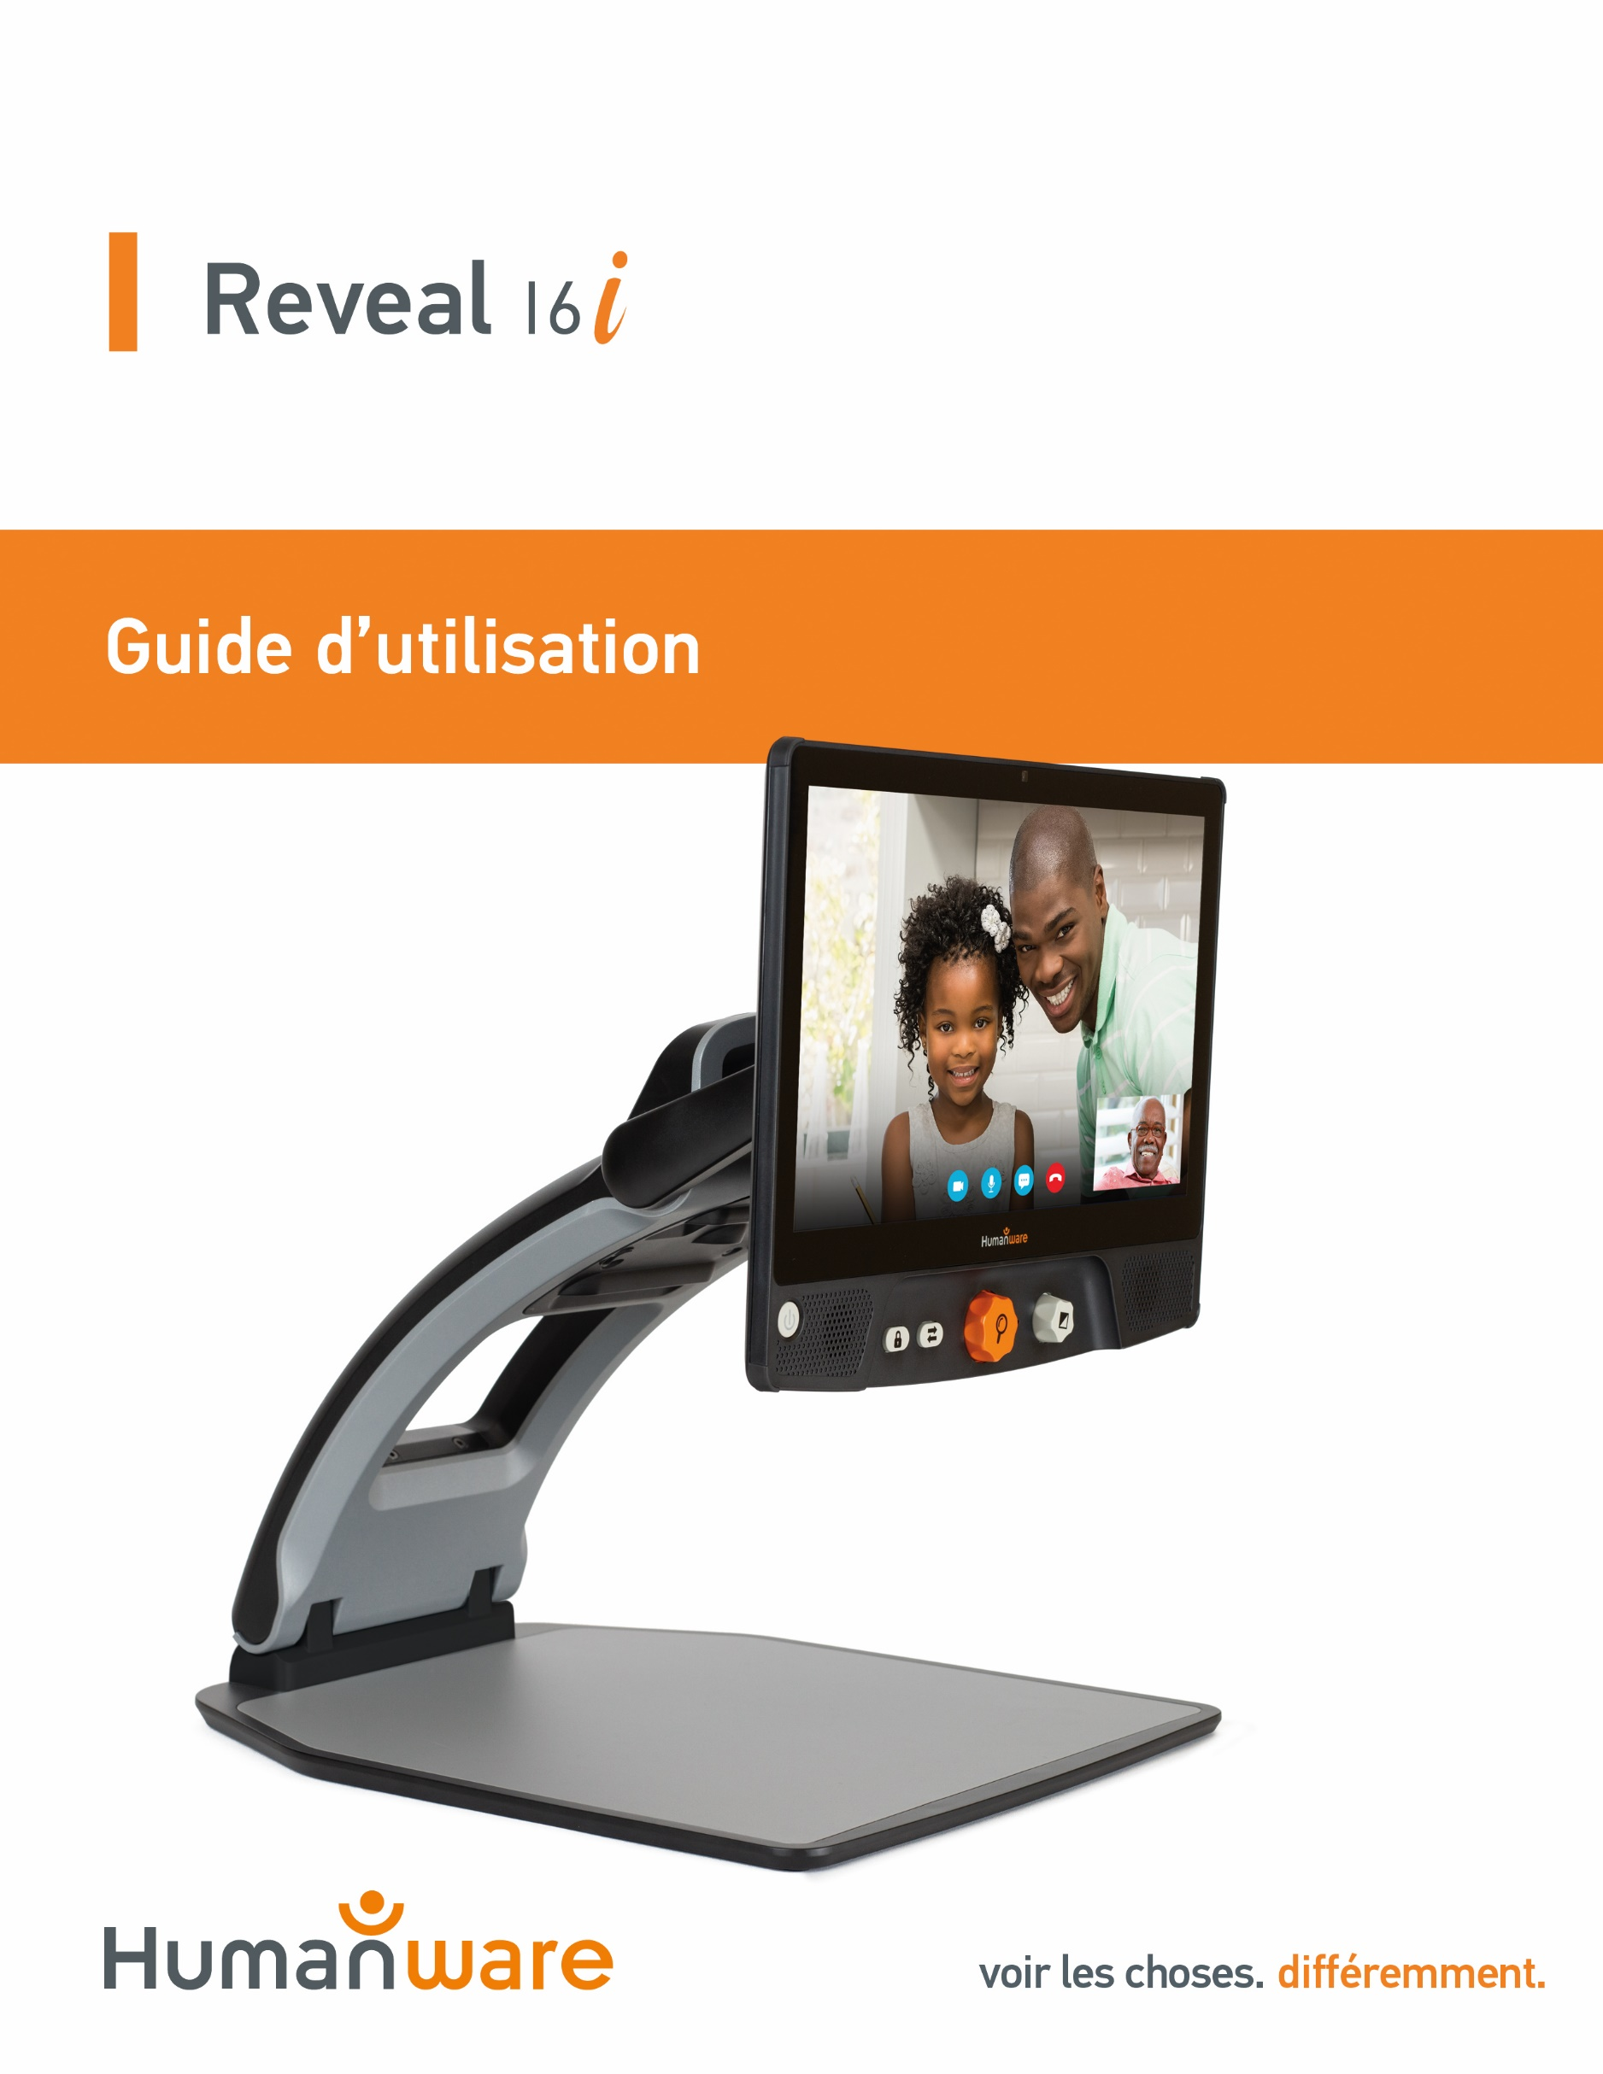
Table des matières
Introduction 7
Aperçu de votre Reveal 7
Contenu de la boîte 7
Démarrage 8
Aperçu de votre Reveal 11
Modes d’utilisation du Reveal 16i 14
Mode Temps réel 14
Ouvrir votre Reveal 14
Affichage du plateau de lecture 15
Utiliser le Reveal pour la visualisation à distance 16
Zoom avant et arrière 17
Changer le contraste 17
Ajuster le ratio de contraste 18
Verrouiller l’autofocus 19
Réglages 19
Ligne et bandes 21
Ajouter une ligne ou des bandes 21
Ajuster la ligne ou les bandes 21
Mode Avancé 22
Ajuster le volume 22
Utiliser Prodigi 23
Naviguer dans Prodigi 23
Configurer et utiliser la Bascule rapide 23
Activer le filtre de lumière bleue 24
Capturer un document 25
Enregistrer un document 27
Captures Multiples 27
Lire un document 28
Modes de lecture 29
Vitesse de lecture 29
Désactiver la parole 30
Naviguer dans votre document capturé 30
Zoom avant et arrière 31
Vous déplacer dans votre document 31
Choisir le contraste 32
Outil d’écriture 32
Voir les documents sauvegardés 35
Menu Réglages de la Galerie 36
Menu Action 36
Ajouter un graphique dans un document 39
Visionner des fichiers texte dans Prodigi 40
Mode examen 41
Sélection de la langue de la ROC (OCR) 42
Télécharger des livres 44
Accès aux applications 45
Accès rapide 46
Utiliser la calculatrice 47
Calculatrice graphique par Desmos 48
Mode Standard (Tuiles) 49
Mode Simple 50
Changer les réglages 51
Parole activée : 54
Accéder à Android 55
Créer un nouveau profil utilisateur 55
Menu Aide 56
Mise à jour logicielle 56
Configurer votre Wi-Fi 56
Mise à jour automatique 56
Mise à jour manuelle 56
Notes de mise à jour 57
Clavier Bluetooth externe 58
Le clavier HumanWare 58
Jumeler un clavier Bluetooth 58
APH Code Jumper® 59
Connecter la Connect 12 à un appareil APH Code Jumper® 59
Ranger votre Reveal 60
Utiliser Reveal sur un autre écran 61
Si l’écran est vide : 61
Consignes de sécurité 62
Spécifications 63
Énoncé d’industrie Canada 64
Garantie 65

Introduction
Nous vous félicitons d'avoir choisi le Reveal 16i, l'assistant visuel tactile de HumanWare avec la meilleure qualité d'image du marché. Il s’agit d’un appareil simple, intelligent, portatif et adaptable visant à de maintenir et à restaurer l’indépendance des personnes vivant avec une perte de vision.
Le Reveal 16i est un système complet de grossissement électronique qui vous permet de grossir et lire des documents, capturer des images et trouver de l’information rapidement. Appuyez sur le bouton Mode et vous avez accès à votre propre ordinateur personnel fonctionnant sous Nougat, une des dernières versions du système d'exploitation Android™.
Lisez attentivement les instructions décrites dans le présent guide d’utilisation avant d’utiliser votre Reveal. Si vous avez des questions sur votre appareil, veuillez contacter le service à la clientèle de HumanWare en consultant les informations à l’endos de ce guide.
2021, Technologies HumanWare Inc., tous droits réservés. Aucune partie de ce document ne peut être reproduite ou distribuée sous n’importe quelle forme et par quelque procédé que ce soit, gardée dans une base de données ou un système de recherche, sans l'accord préalable par écrit de Technologies HumanWare Inc.

Aperçu de votre Reveal

Contenu de la boîte
- Reveal 16i
- Guide d’utilisation imprimé
- Feuille de démarrage rapide
- Adaptateur de courant
- Câble Amérique du Nord
- Câble Europe
- Câble Royaume-Uni
- Câble Australie

Démarrage
Le Reveal 16i a été conçu pour être le plus simple possible. Suivez les étapes ci-dessous et votre appareil sera prêt à fonctionner en quelques minutes à peine.
- Retirez soigneusement votre appareil de sa boîte. Il sera replié dans sa position de transport.
- Déposez votre appareil sur une surface plane et stable comme une table en vous assurant que le logo de HumanWare est à l’envers.
- D'une main, tenez le plateau de lecture vers le bas, et soulevez la partie supérieure du pont (où se trouve la caméra) avec votre autre main. Le pont se verrouillera en position ouverte. Cela pourrait nécessiter un peu de force.
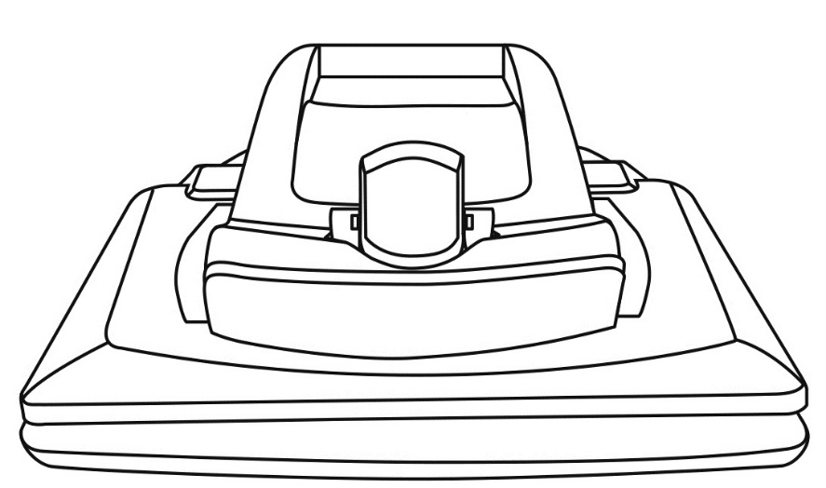
- Tenez soigneusement l'écran par les côtés et tirez le bas de l'écran vers vous jusqu'à ce qu'il soit dans une position d’utilisation confortable.
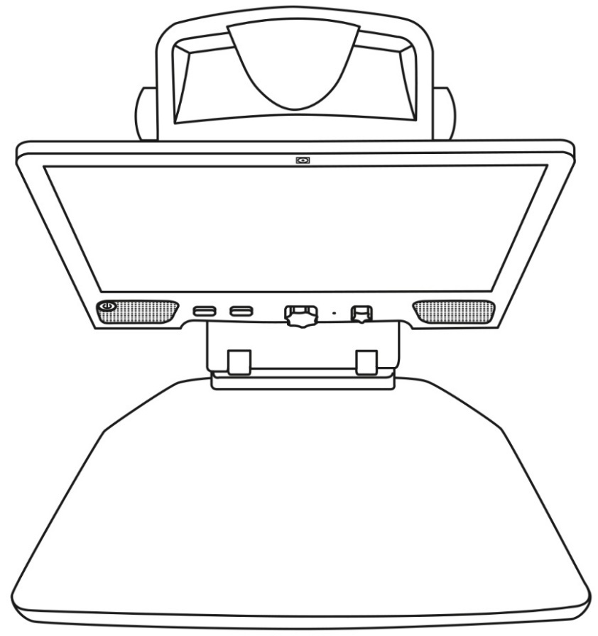

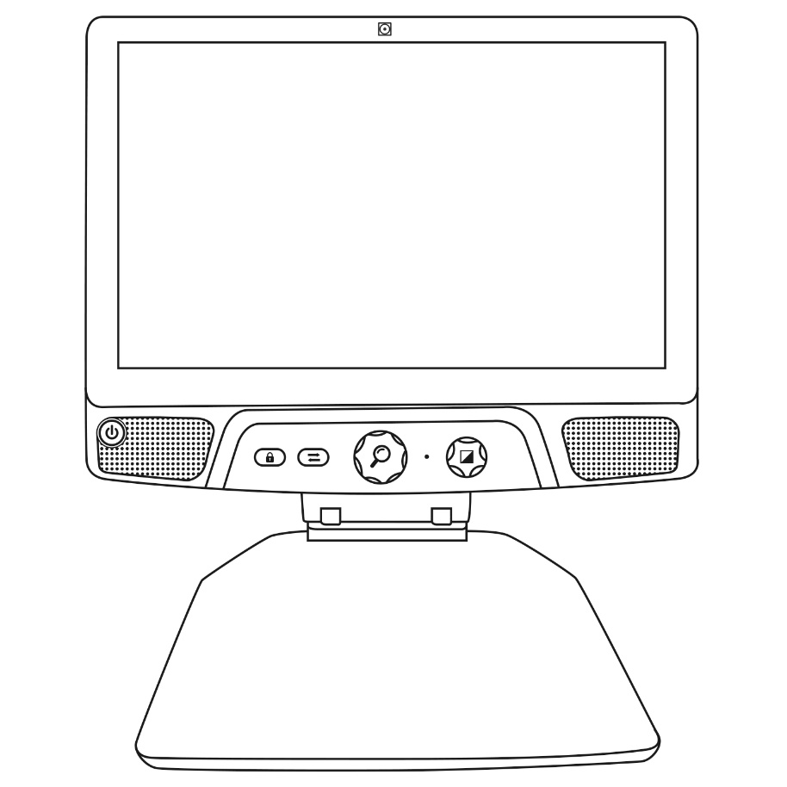

- Il y aura plusieurs câbles dans la boîte
  - Un câble adaptateur universel;
  - Des câbles d'alimentation spécifiques à chaque pays.
- Prenez le câble d'alimentation et branchez-le à l’arrière de votre Reveal.
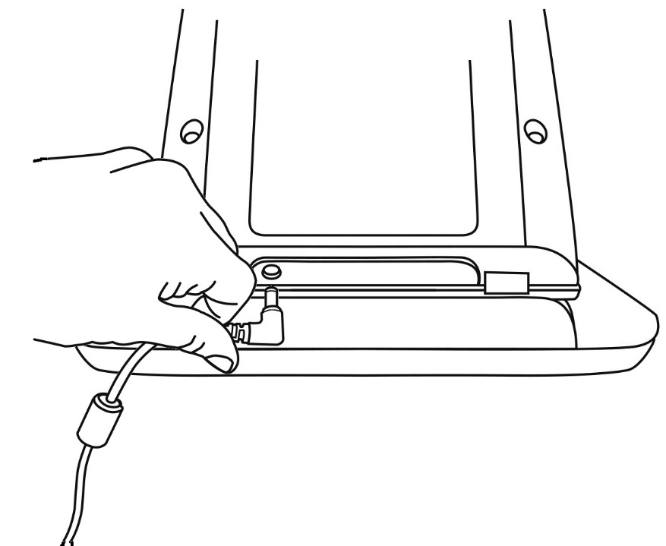

- Branchez le câble d'alimentation dans une prise de courant.
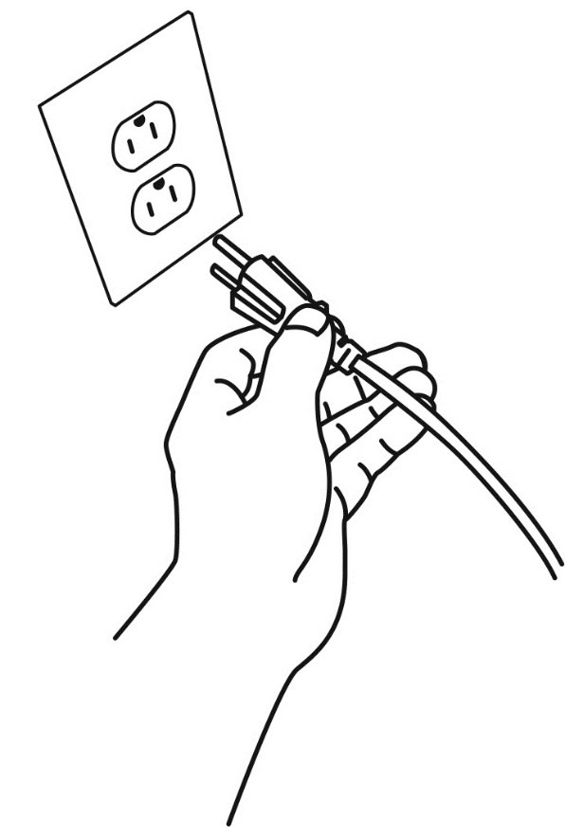
Note : Le bouton de mise en marche de l'appareil devrait maintenant s'allumer en rouge (ou orange, si vous avez la pile optionnelle et que cette dernière est en charge), ce qui signifie que votre appareil est alimenté et prêt à l'emploi.

- Appuyez sur le bouton de mise en marche rouge et maintenez-le enfoncé pendant 1 seconde. Votre appareil devrait démarrer immédiatement.

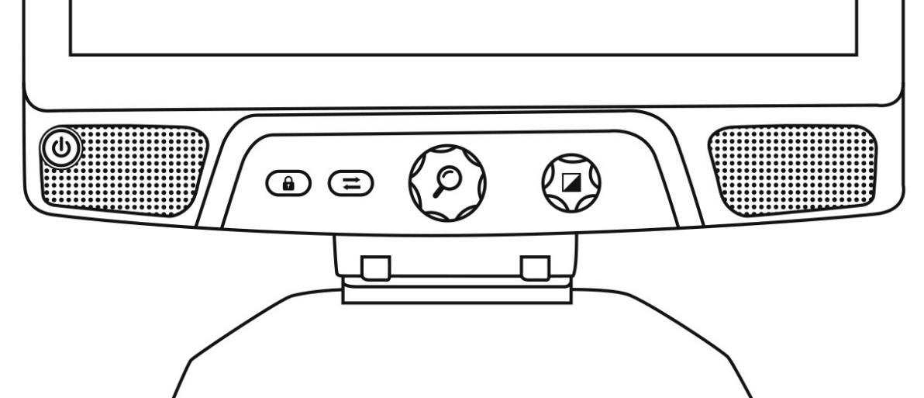
Maintenir 1 seconde pour ouvrir
l’appareil

Aperçu de votre Reveal
Face avant
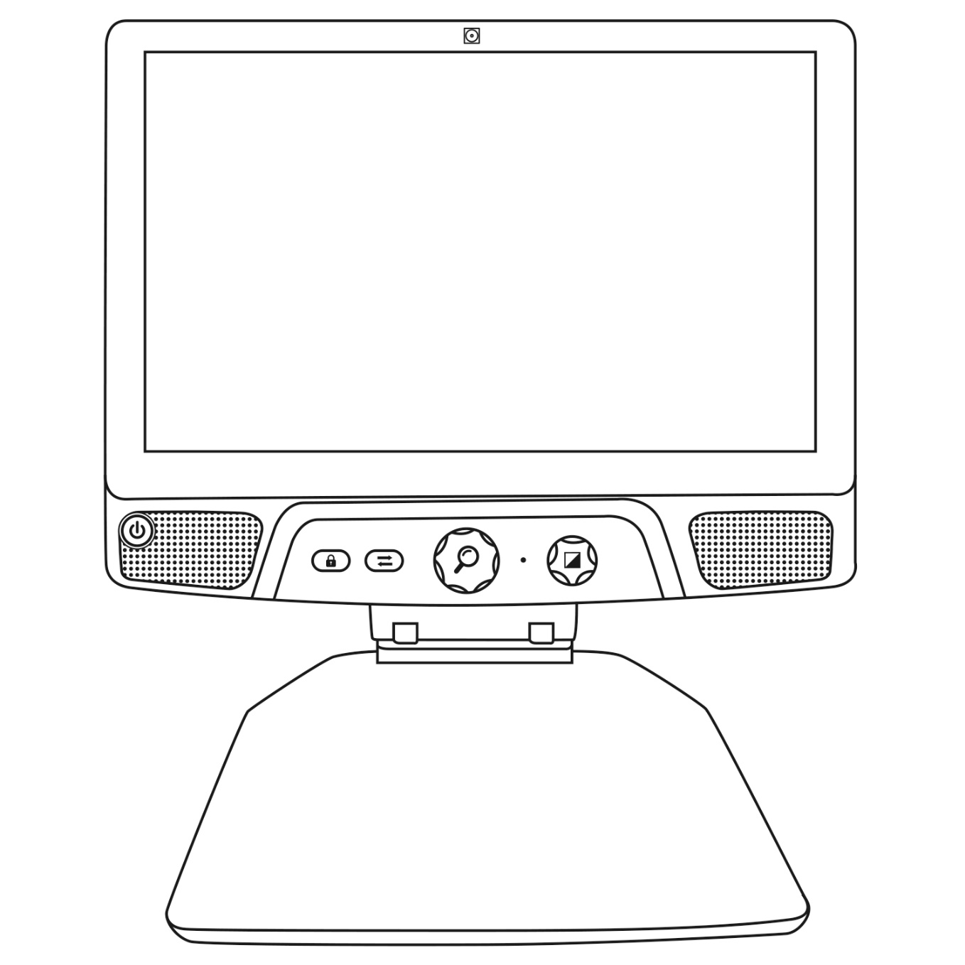
4
9
8
7
5
6
3
1
10
2
- Caméra avant
- Écran tactile
- Bouton Mise en marche
- Haut-parleurs
- Bouton Verrouiller l’autofocus
- Bouton Mode
- Molette de Zoom
- Microphone
- Molette de Contraste/Volume
- Plateau de lecture
Côté
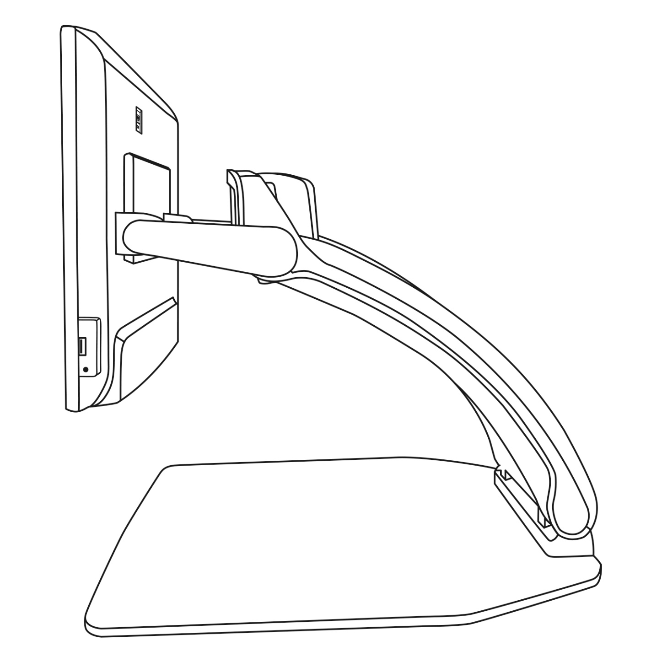
1
2
3
5
8
6
7
4
- Port vidéo haute résolution
- Port micro-USB (pour entretien seulement; ne pas utiliser)
- Écran tactile
- Caméra rotative
- Port USB
- Prise audio
- Pont
- Plateau de lecture

Face arrière

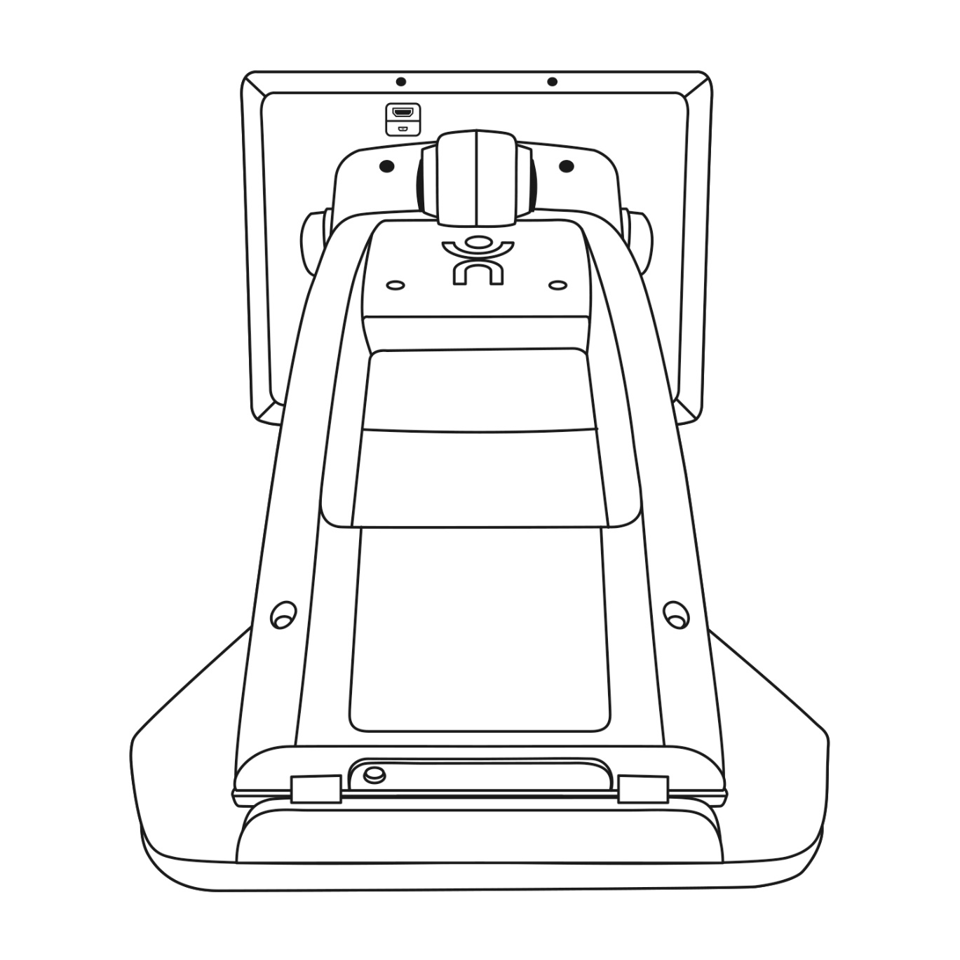
1
2
3
5
4

- Port vidéo haute résolution
- Port micro-USB
- Pont
- Batterie (en option)
- Connecteur d’alimentation

Modes d’utilisation du Reveal 16i
Votre Reveal 16i compte deux modes d’utilisation : Le mode Temps réel et le mode Avancé.
À tout moment, vous pouvez basculer facilement d'un mode à l'autre en appuyant sur le bouton Mode situé juste en dessous de l'écran.
Le mode Temps réel est le mode auquel vous êtes habitué si vous avez déjà utilisé des télévisionneuses ou loupes électroniques. C'est un mode très simple mais très puissant qui vous permet de grossir les documents sur le plateau de lecture ou de voir des objets éloignés en tournant simplement la caméra sur le dessus de l'appareil. Le mode Temps réel est le mode de fonctionnement par défaut. Vous commencerez dans ce mode chaque fois que vous ouvrez votre appareil.
Le mode Avancé vous permet d'utiliser votre appareil à son plein potentiel. Ce mode vous donne accès à de nombreuses fonctionnalités avancées avec une interface visuelle à fort contraste. Parmi ces fonctions, on retrouve la reconnaissance optique de caractères de Prodigi (OCR), Bookshare, une calculatrice avec de gros boutons et une galerie pour vos images. Le mode Avancé vous donne également accès à Android, ce qui vous permet d'utiliser votre Reveal comme un ordinateur ou un appareil Android.

Mode Temps réel

Ouvrir votre Reveal
Quand votre Reveal est fermé, le bouton circulaire en bas à gauche de l’écran sera illuminé en rouge (ou orange, si vous avez la pile optionnelle et qu’elle est en charge).
Pour ouvrir votre Reveal, maintenez le bouton Mise en marche pendant 1 seconde.
L’écran s’allumera, et le bouton passera du rouge/orange au vert. Si le bouton Mise en marche n’est pas illuminé, assurez-vous que votre appareil est bien branché à une prise électrique.
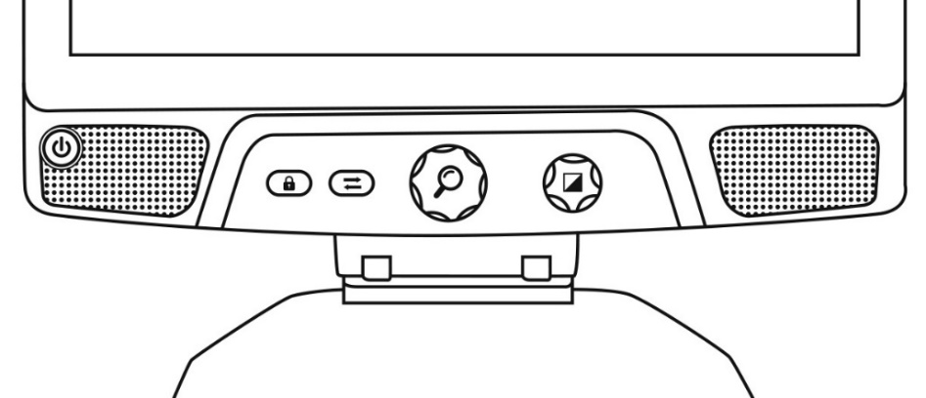
Bouton Mise en marche

Affichage du plateau de lecture
Lorsque vous ouvrez votre Reveal, vous vous trouverez en mode Temps réel. Le mode Temps réel fonctionne comme une loupe électronique ou télévisionneuse standard. Lorsque la caméra pointe vers le plateau de lecture, tout ce qui s'y trouve s’affichera en temps réel à l’écran de votre Reveal. C'est la façon la plus simple d'utiliser l'appareil.

. 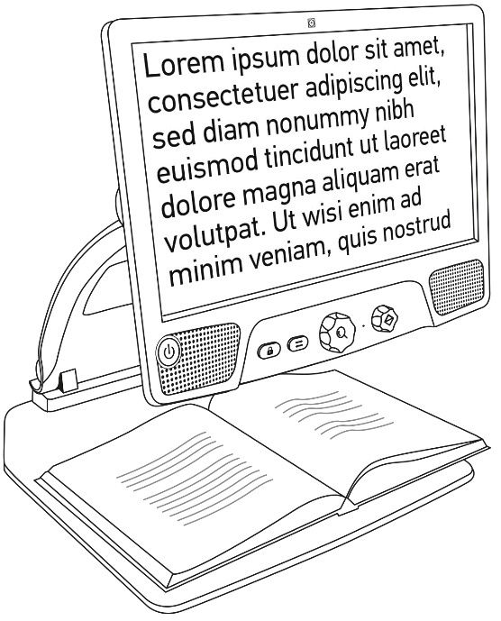

Utiliser le Reveal pour la visualisation à distance
Le Reveal vous permet également de voir des objets à distance. Pour l’utiliser ainsi, vous n’avez qu’à faire pivoter la caméra sur le dessus de votre Reveal.
- Localisez la caméra sur le dessus de votre Reveal 16i. Il s’agit de la petite boîte située sur le pont.
- Agrippez la partie inférieure de la caméra.
- Tirez la partie inférieure vers le haut en faisant pivoter la caméra vers vous.
- Pointez la caméra vers le sujet (tableau, paysage, etc.).
- Lorsque vous avez terminé, replacez simplement la caméra dans sa position initiale.

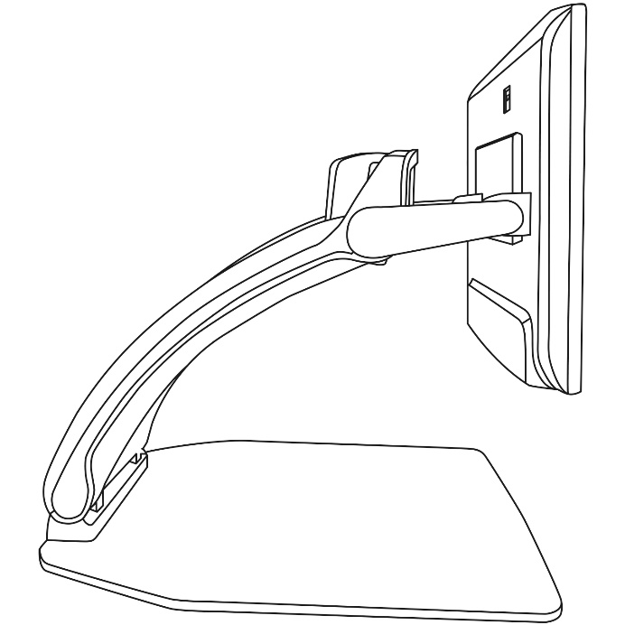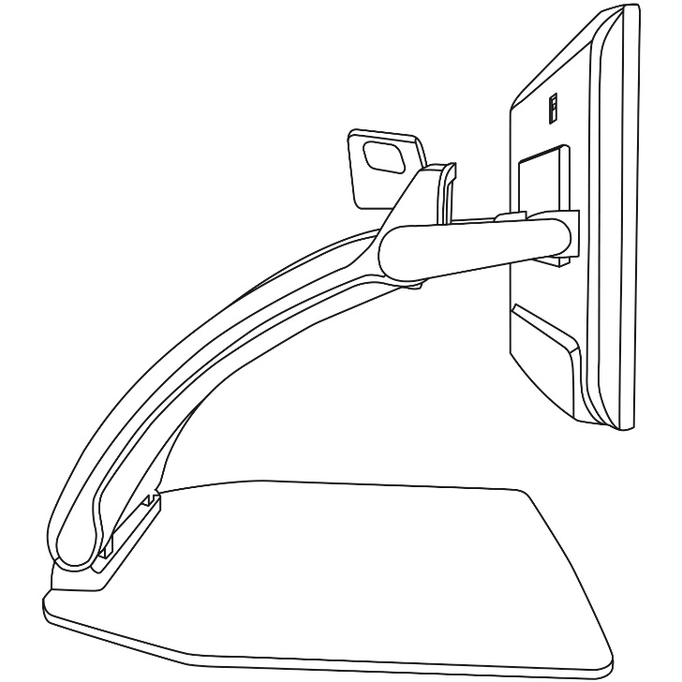
Vue à distance
Vue du plateau de lecture

Note : Lorsque la caméra est dans cette position, vous pouvez également la faire pivoter de gauche à droite.

Zoom avant et arrière
La molette de Zoom (molette centrale) permet de faire un zoom avant ou arrière.
Tournez la molette de Zoom dans le sens des aiguilles d’une montre pour faire un zoom avant.
Tournez la molette de Zoom dans le sens contraire des aiguilles d’une montre pour faire un zoom arrière.
Lorsque l’image est agrandie, vous pouvez maintenir enfoncée la molette de Zoom pour une vue temporaire de votre document à un zoom 1X. Relâchez la molette pour revenir à votre zoom initial.
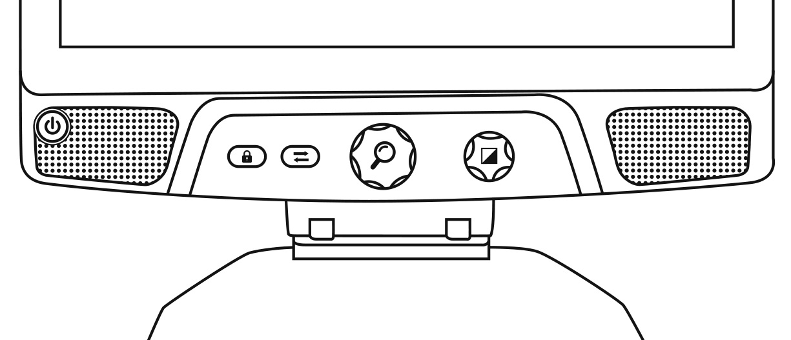
Maintenir enfoncé pour un aperçu à 1X
Zoom +
Zoom -
.

Changer le contraste
Reveal vous permet de personnaliser le contraste afin qu’il corresponde à vos besoins et préférences.
Tournez la molette de Contraste/Volume pour changer la couleur de contraste.
Continuez de tourner la molette jusqu’à ce que vous trouviez le contraste qui vous convient le mieux.
Changer le contraste
Les contrastes par défaut sont couleur, noir sur blanc, blanc sur noir, noir sur jaune et jaune sur noir. D’autres contrastes sont offerts dans le menu.

Ajuster le ratio de contraste
« L’intensité » du contraste, ou le ratio de contraste, peut être ajusté selon vos préférences lorsque vous vous trouvez dans un mode de contraste autre que Couleur.
Pour ajuster le ratio de contraste :
- Appuyez sur la molette de Contraste/Volume. Vous vous trouverez en mode ajustement de contraste.
- Tournez la molette de Contraste/Volume dans le sens des aiguilles d’une montre pour augmenter le ratio de contraste, et dans le sens contraire des aiguilles d’une montre pour le réduire.
- Attendez 2 secondes pour revenir au mode normal d’utilisation.
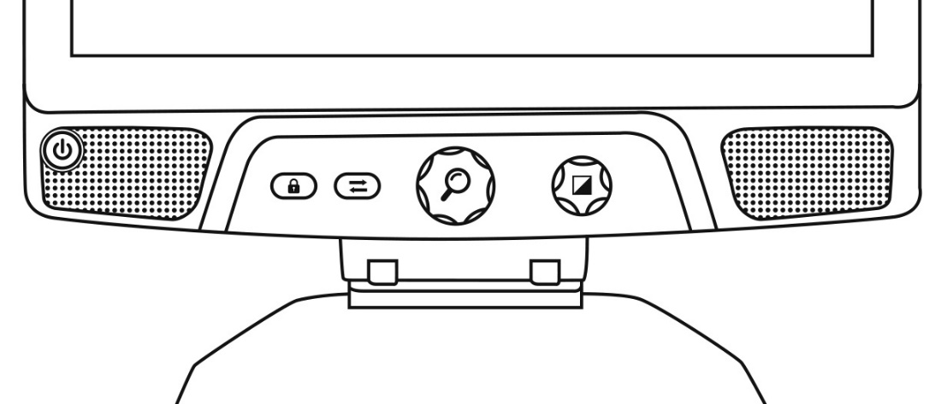
Ajuster le ratio de contraste

Appuyez pour ajuster le contraste

Verrouiller l’autofocus
Reveal comprend un système d’autofocus qui s’ajuste constamment afin d’obtenir une mise au point optimale. Il est toutefois possible d’activer ou de désactiver l’autofocus de la caméra, ce qui est utile lorsque vous écrivez et voulez éviter que le Reveal fasse la mise au point sur votre main.
Pour verrouiller l’autofocus, appuyez une fois sur le bouton Verrouiller l’autofocus. Appuyez de nouveau pour le déverrouiller. L'autofocus se déverrouillera aussi lorsque vous changez le niveau de zoom.
Maintenez enfoncé pour forcer votre appareil à refaire le focus.

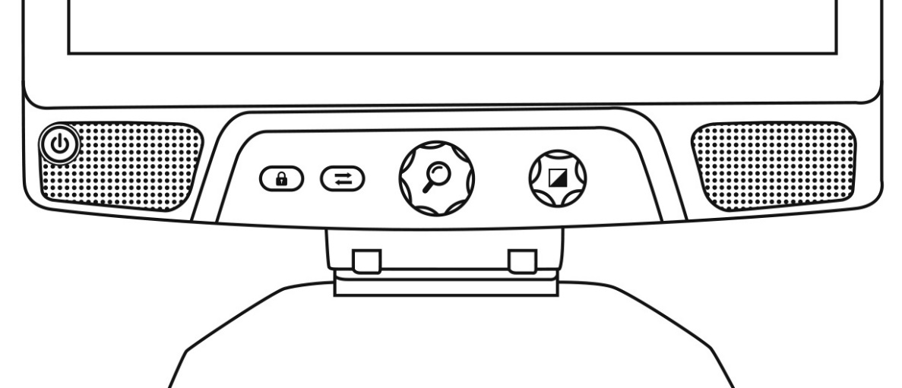
Maintenez enfoncé pour refaire le focus
Appuyez pour verrouiller ou déverrouiller l’autofocus
L’icône apparaît sur le bord droit de votre écran lorsque l’autofocus est désactivé.
Note : Si vous appuyez sur le bouton verrouiller l’autofocus lorsque vous êtes en mode distance, l’image se figera. Appuyez de nouveau pour revenir en mode temps réel. Il est impossible de changer le zoom lorsque l’image est figée.

Réglages
Maintenez enfoncée la molette de Contraste/Volume pour accéder aux réglages.
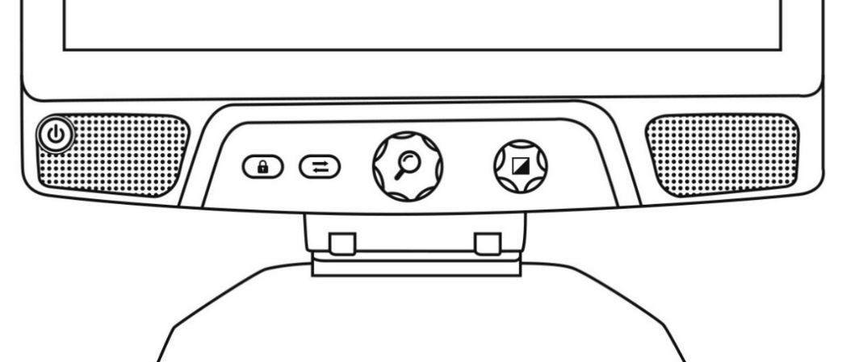
Maintenez enfoncé pour ouvrir ou quitter les réglages
Tournez la molette de Zoom pour naviguer dans les réglages.
Appuyez sur la molette de Zoom pour sélectionner un élément ou entrer dans un sous-menu.
Appuyez sur la molette de Contraste/Volume pour revenir au menu précédent. Maintenez enfoncée la molette de Contraste/Volume pour quitter les réglages.

Appuyez pour sélectionner un élément du menu
Naviguer dans le menu

Le menu contient les éléments suivants :
Ligne et bandes : Ajouter une ligne ou des bandes pour faciliter la lecture. Sélectionnez le menu ajuster pour régler la position de la ligne ou des bandes à l’écran.
Contrastes actifs : Permet de choisir les contrastes disponibles lorsque vous tournez la molette de Contraste/Volume.
Zoom favori : Permet de choisir le zoom par défaut de votre appareil lorsqu’il démarre.
Affichage : Permet de choisir la fréquence d’affichage du Reveal 16i.
À propos : Permet d’accéder aux informations de votre Reveal 16i.

Ligne et bandes
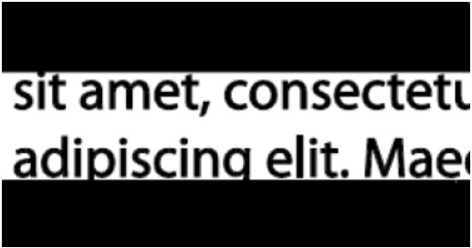
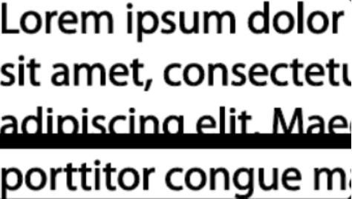
Vous pouvez ajouter des bandes ou une ligne horizontale afin de faciliter votre lecture. Voir les exemples ci-dessous.
Bandes
Ligne

Ajouter une ligne ou des bandes
Pour ajouter une ligne ou des bandes à l’écran :
Appuyez sur les boutons Verrouiller l’autofocus et Zoom pour ajouter/retirer une ligne ou des bandes.
Pour ajouter une ligne ou des bandes par défaut :
- Ouvrir le menu en maintenant enfoncé le bouton contraste.
- Appuyer sur le bouton zoom pour ouvrir le sous-menu Ligne et bandes.
- Sélectionner Aucun, Ligne ou Bandes selon votre préférence.
- Appuyer sur le bouton Zoom.

Ajuster la ligne ou les bandes
Lorsque vous sélectionnez « Ligne » ou « Bandes », une nouvelle option « Ajuster » apparaît dans le menu.
- Sélectionnez l’option ajuster pour changer la position de la ligne ou des bandes.
- Appuyez sur la molette de Zoom.
- Tournez la molette de Zoom jusqu’à ce que vous trouviez un ajustement optimal.
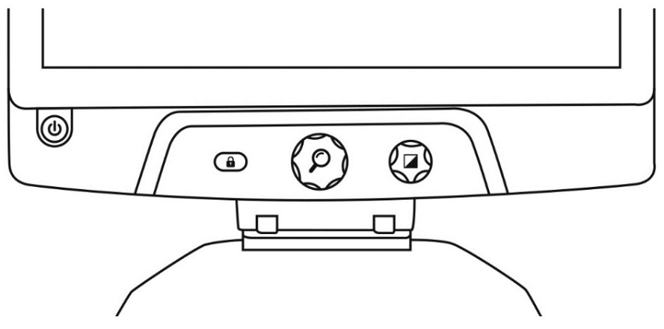
Ajuster la ligne ou les bandes

Appuyez pour confirmer

Mode Avancé
Pour commencer à utiliser votre Reveal 16i comme un ordinateur ou un appareil Android ou pour utiliser la reconnaissance optique de caractères (OCR) de Prodigi, vous devrez passer en mode Avancé. Le mode Avancé vous donne accès à la plateforme Android™ de Google de même qu'à Prodigi™, l'application d'assistance visuelle reconnue de HumanWare.
Pour passer du mode Temps réel au mode Avancé, appuyez sur le troisième bouton à partir de la gauche, le bouton Mode.
Vous pouvez basculer entre les deux modes à tout moment.
Note : La première fois que vous appuyez sur le bouton Mode, on vous demandera si vous voulez qu'Android ou Prodigi soit votre écran d'accueil. Vous pouvez modifier votre choix plus tard dans les paramètres Android.
Note : Si vous venez d’allumer votre Reveal, vous devrez peut-être attendre quelques secondes pour que le mode Avancé devienne disponible quand vous appuyez sur le bouton Mode. Cela sera indiqué par une icône de sablier sur votre écran.

Ajuster le volume
Contrairement au mode Temps réel, le mode Avancé supporte l'audio.
Pour ajuster le volume, tournez la molette de Volume à droite ou à gauche.
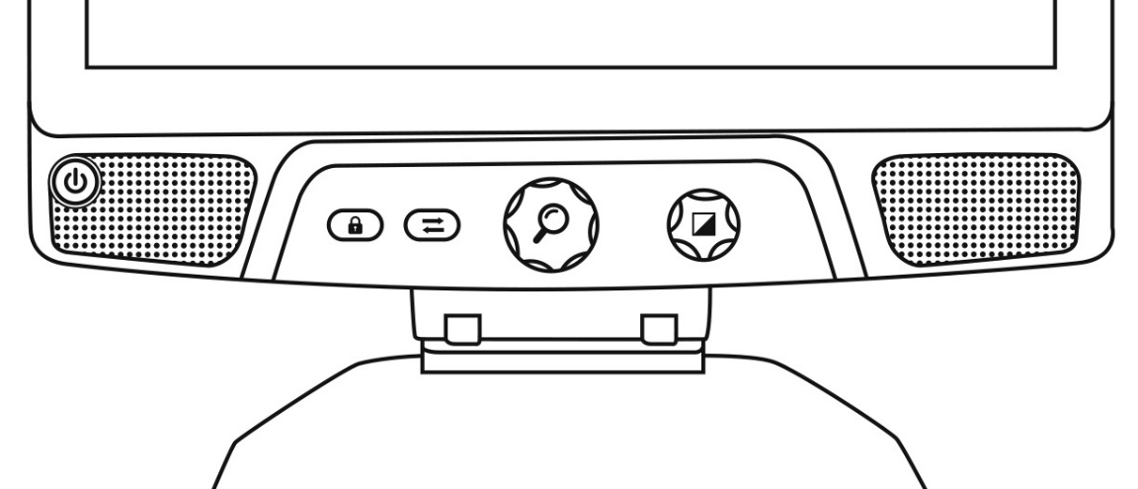
Volume -
Volume +

Utiliser Prodigi

Naviguer dans Prodigi
Prodigi comprend huit sous sous-applications : Accès aux applications, Accès rapide, Calculatrice, Livres, Caméra, Galerie, Réglages et Aide. Ils sont représentés par les icônes suivantes dans le menu carrousel :
Note : Vous pouvez en tout temps accéder au menu carrousel en touchant deux fois l’écran avec deux doigts.

Configurer et utiliser la Bascule rapide
La fonction Bascule rapide vous permet d’accéder rapidement à vos applications préférées en faisant glisser deux doigts à travers l’écran.
Pour utiliser la bascule rapide :
- Ouvrez les Paramètres et touchez l’item Applications.
- Sélectionnez l’application Bascule rapide.
- Pour activer la fonction Bascule rapide, vous devez choisir au moins une application. Vous pouvez utiliser l’option Rechercher et entrer le nom de l’application manuellement, ou Choisir une application pour sélectionner autant d’applications que vous le souhaitez à partir d’une liste.
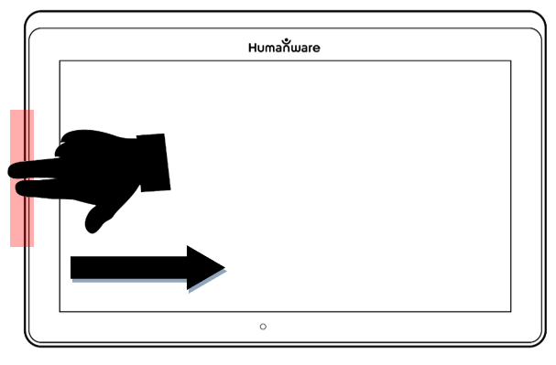
- Il est possible d’utiliser la Bascule rapide en faisant glisser 2 doigts au milieu de l’écran, de la gauche de l’écran vers la droite. Prodigi détectera votre mouvement et basculera vers la prochaine application que vous avez choisie dans votre liste.
- Vous devez effectuer le glissement à chaque fois que vous souhaitez utiliser la Bascule rapide. La fonctionnalité vous permettra de basculer vers les applications suivantes dans le même ordre que vous avez défini lorsque vous les avez sélectionnées.
- La Bascule rapide peut être utilisée à partir de n’importe quelle application.

Activer le filtre de lumière bleue
Prodigi est équipé d’un filtre de lumière bleue qui permet de réduire la quantité de lumière bleue affichée à l’écran. La lumière bleue est reconnue comme réduisant la production de mélatonine, une hormone favorisant le sommeil. La filtration de lumière bleue est donc une manière efficace de prévenir l’insomnie.
Pour activer/désactiver le filtre de lumière bleue sur la Reveal 16i :
- À partir du menu Carrousel, sélectionnez l’icône Réglages :
- Dans le menu Réglages, sélectionnez l’item Interface utilisateur.
- Choisissez l’option Filtre de lumière bleue.
- Quatre niveaux de filtrage seront disponibles : Faible, Moyen, Élevé et Maximum. Choisissez le niveau de votre choix en appuyant sur l’item.
- La couleur de l’écran est désormais modifiée selon vos préférences.
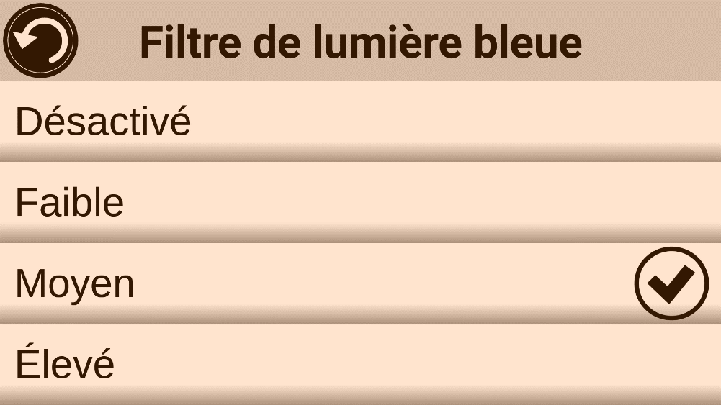
- Lorsque le filtre de lumière bleue est activé, vous pouvez le désactiver en retournant dans le menu Filtre de lumière bleue et en sélectionnant l’option Désactivé.

Capturer un document
La Caméra est l’application principale de Prodigi. Cette dernière vous permet de capturer et de sauvegarder des documents et de lancer la reconnaissance de caractères optiques (OCR). Quand vous lancez l'OCR d'un document imprimé, Reveal pourra ensuite vous le lire à haute voix.
Pour capturer un document dans Prodigi :
- Glissez votre doigt vers la gauche ou la droite dans le menu carrousel pour sélectionner Caméra, puis tapez l'écran.
Note : La plupart des actions de la Caméra s’effectue à partir de la bannière de boutons virtuels à gauche de votre écran.
Bouton
Captures multiples
Bouton Retour
La bannière de boutons
Bouton Galerie
Bouton Capture

- Placez votre document sur le plateau de lecture comme dans l'image ci-dessous. Votre document devrait apparaître à l'écran.
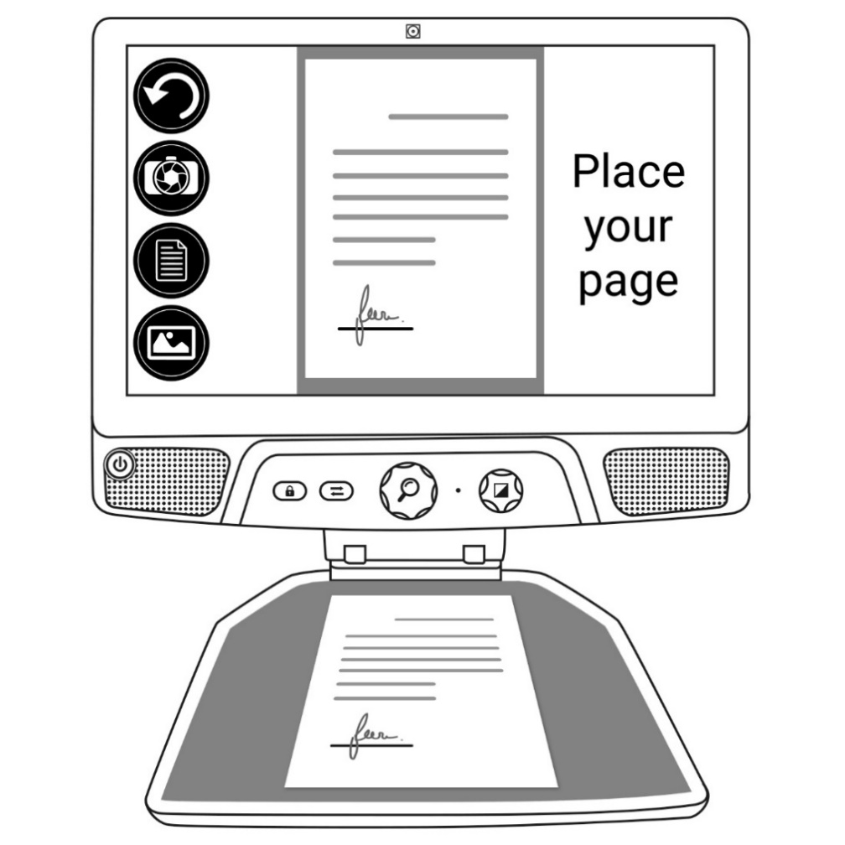
Placez votre page
- Pour prendre une capture, touchez le bouton Capture.
Un déclic sonore vous indiquera que la capture a été faite.
- Touchez le bouton Retour pour revenir à la caméra.

Note : Si vous souhaitez cacher la bannière afin de mieux voir votre écran, glissez votre doigt vers le bas sur la bannière de boutons. La bannière sera remplacée par le bouton Ouvrir bannière au bas de votre écran.
Touchez le bouton ci-dessus ou glissez votre doigt vers le haut de votre écran sur le bouton pour réafficher la bannière de boutons.

Enregistrer un document
Lorsque vous avez pris une capture, la bannière bouton sera maintenant en bas de l'écran, et il y aura maintenant un bouton Enregistrer sur la bannière du bouton. Le bouton Enregistrer vous permet d'enregistrer l'image capturée dans votre Galerie.
- Touchez le bouton Enregistrer pour enregistrer votre document dans la Galerie pour usage futur.

Captures Multiples
Pour capturer un document de plusieurs pages dans Prodigi :
- Basculer vers le mode captures multiples en appuyant sur le bouton Captures multiples dans la bannière de boutons de gauche.
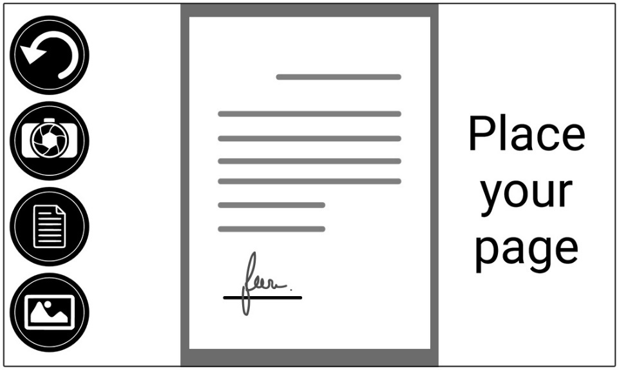

Placez votre page
Bouton
Captures Multiples

- Placez la première page de votre document sur le plateau de lecture.
- Touchez le bouton Capture.
Un déclic sonore vous indiquera que la capture a été faite.
- Procédez de la même façon pour chacune de vos pages. Votre document multipage sera sauvegardé dans la Galerie pour usage futur.
- Lorsque vous avez terminé de prendre vos captures, touchez de nouveau le bouton Captures multiples à gauche de l’écran.

Lire un document
Lorsque vous avez pris une capture, vous remarquerez la présence d'une icône triangulaire pointant vers la droite dans la bannière de boutons. Il s’agit du bouton Lecture.
Pour commencer à lire un document en utilisant la synthèse vocale :

- Touchez le bouton Lecture pour commencer à lire selon vos préférences de lecture. Vous pouvez aussi toucher et maintenir votre doigt à un endroit précis dans un document pour démarrer la lecture à cette position.

Note : Lorsque vous touchez le bouton Lecture, la Bannière de boutons disparaîtra pour vous permettre de mieux voir votre texte. Elle peut être rouverte en touchant le bouton Ouvrir bannière ou en glissant votre doigt vers le haut à partir du bas de l’écran.

- Pour mettre la lecture en pause, touchez de nouveau le bouton Lecture ou gardez votre doigt sur l’écran.
- Lorsque la lecture est en pause, touchez le bouton Retour pour quitter l'écran lecture, et touchez le bouton Retour de nouveau pour revenir à la caméra.
- Pour reprendre la lecture, touchez de nouveau le bouton Lecture ou gardez votre doigt sur l’écran.

Modes de lecture
Le texte peut être présenté de 3 façons différentes (modes de lecture) : il peut être affiché en une seule ligne en mode Ligne, en une colonne dans le mode Colonne (mode par défaut), ou vous pouvez lire le texte en conservant son formatage original dans le mode Page. Deux signes « plus grand que » marqueront la fin d’un paragraphe en mode Ligne et Colonne (˃˃).
- Pour choisir le Mode de lecture, touchez le bouton Réglages pour accéder aux Réglages, et sélectionnez Mode de lecture.
- Touchez le réglage Mode de lecture pour changer votre mode de lecture. Choisissez-en un, puis tapez deux fois sur le bouton Retour pour quitter les paramètres.

Vitesse de lecture
- Vous pouvez augmenter temporairement le débit de la voix en glissant et relâchant votre doigt vers la gauche sur l’écran en lisant, et diminuer le débit de la voix en glissant vers la droite. Cela doit être fait pendant que la synthèse vocale lit votre texte.

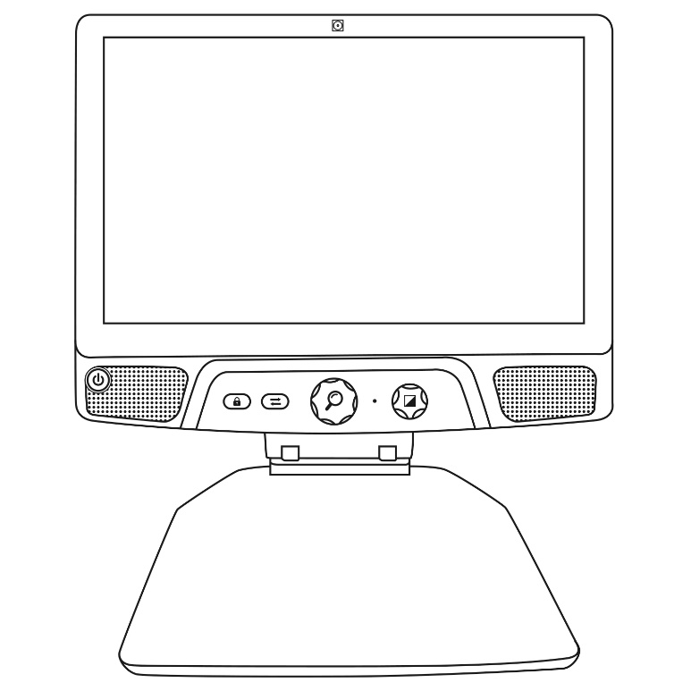
Glissez à gauche ou à droite pour changer la vitesse de lecture

Note : Vous pouvez également augmenter ou diminuer le débit de la voix de façon permanente à partir des Réglages. Touchez le bouton Réglages, choisissez l’option Débit de la voix, et changez la valeur. Touchez le bouton Retour pour sortir des Réglages.
Note : Vous pouvez changer la vitesse de lecture (défilement) en glissant vers la gauche ou la droite, ou à partir du menu des Réglages même lorsque la parole est désactivée.

Désactiver la parole
Il est possible de désactiver la parole de la synthèse vocale pendant la lecture du texte.
- Pour basculer entre Parole Activée et Désactivée, touchez l’écran deux fois pendant la lecture, ou touchez le bouton Réglages, sélectionnez Parole, puis sélectionnez Documents seulement ou Désactivée.
- Prodigi Connect contient 4 voix différentes pour lire à voix haute les documents contenant du texte. Pour changer de voix, touchez le bouton Réglages, choisissez Voix, et touchez pour basculer entre les 4 voix.
- Touchez le bouton Retour pour revenir à votre document. Assurez-vous que la langue de la voix sélectionnée correspond à celle du document que vous souhaitez lire.
- Touchez le bouton Retour pour arrêter la lecture.

Naviguer dans votre document capturé
Lorsque vous avez capturé le document, vous pouvez naviguer dans le document pour zoomer ou atteindre des endroits précis.

Zoom avant et arrière
Pour agrandir ou réduire un document capturé :
- Tourner la molette de Zoom pour ajuster le niveau de zoom.
En plus de la molette de Zoom, vous pouvez utiliser le geste pincer et agrandir pour ajuster le niveau de grossissement.

Zoom -
Zoom +
- Pour agrandir instantanément un point d’intérêt, touchez une fois sur la zone que vous souhaitez regarder et l’image s’agrandira à votre niveau de grossissement favori.

Vous déplacer dans votre document
- Si vous êtes à un niveau de grossissement supérieur à 1X, vous pouvez vous déplacer à l’intérieur de votre document agrandi en déplaçant un doigt sur l’écran sans le soulever.

- Déplacez votre doigt sur l’écran pour atteindre d’autres sections de votre image agrandie.

Choisir le contraste
Prodigi vous permet de voir les documents, photos et objets avec 3 contrastes différents : couleur, positif, ou négatif. Pour les documents contenant du texte, un quatrième contraste peut être utilisé : Haute Précision. Les contrastes positif, négatif, et Haute Précision sont des contrastes rehaussés; ils servent à améliorer la couleur originale d’un objet ou document afin d’améliorer votre expérience visuelle.
Basculez entre les différents contrastes en glissant votre doigt sur le côté droit de l’écran tactile lorsque vous visionnez une image ou un document.
Vous pouvez également changer le contraste à partir des Réglages en touchant le bouton Réglages. Sélectionnez Contraste et glissez vers le haut ou le bas pour sélectionner le contraste de votre choix. Touchez le bouton Retour deux fois pour revenir à votre document.
Le contraste couleur est utilisé pour voir les documents, objets et photos dans leur couleur originale.
Le contraste positif montre le texte et les images en 2 couleurs selon votre choix de combinaison de couleurs, la combinaison par défaut étant Noir sur blanc. Ce contraste est pratique puisqu’il vous permet de lire un texte dans la meilleure combinaison de couleurs pour vos yeux.
Le contraste négatif montre le texte et les images en contraste inversé par rapport à votre choix de combinaison de couleurs. Par exemple, si votre choix de couleurs est Noir sur blanc, le contraste négatif montrera le texte et les images en blanc sur noir. Ce contraste est utile lorsque vous voulez inverser le contraste d’un texte contenant plusieurs contrastes différents.
Le contraste Haute Précision combine le meilleur des deux mondes; il montre le texte en haute définition dans votre choix de couleurs et les images dans leur couleur originale. Ce contraste vous permet d’agrandir indéfiniment le texte sans compromettre sa qualité tout gardant les images en couleur sur la même page.

Outil d’écriture

L’Outil d’écriture vous permet de surligner, de dessiner et d’écrire sur les images de la Galerie.

Pour ouvrir l’Outil d’écriture :
- Ouvrez une image de la Galerie ou sauvegardez une image capturée dans la Caméra.
- Touchez le bouton représentant un crayon. Il s’agit du bouton Sélection d’outil.
Vous remarquerez qu’il y a 4 nouveaux boutons sur la Bannière de boutons de l’Outil d’écriture.
Le bouton Sélection d’outil vous permet de choisir parmi le crayon, le surligneur ou l’outil texte. L’icône affichée changera en fonction de l’outil sélectionné.
Choisissez le crayon, le surligneur ou le texte.
Le bouton Efface vous permet d’effacer votre texte ou vos traits de crayon/surligneur.
Le bouton Choix de couleur ouvre le menu des couleurs. Touchez le bouton pour choisir la couleur de votre crayon, surligneur ou texte.

Le bouton Choix de taille vous permet de choisir la taille de vos traits de crayon/surligneur ou de votre texte.
Pour utiliser le crayon ou le surligneur :
- Touchez le bouton Sélection d’outil (deuxième bouton) jusqu’à ce qu’une image de crayon ou surligneur s’y affiche. Faites glisser votre doigt sur l’écran pour faire des traits de crayon ou surligneur.

Pour effacer du texte ou des traits de crayon/surligneur :
- Touchez le bouton Efface (troisième bouton) pour sélectionner l’efface.
- Faites glisser votre doigt sur les traits ou le texte que vous souhaitez effacer.
- Lorsque vous avez terminé, désélectionnez l’efface en appuyant de nouveau sur le bouton efface.
Note : L’efface supprimera uniquement les traits ou le texte correspondant au type d’outil sélectionné.

Pour écrire du texte :
- Touchez le bouton Sélection d’outil (deuxième bouton) jusqu’à ce que la lettre T s’y affiche.
- Maintenez votre doigt sur l’écran à l’endroit où vous souhaitez écrire.
- Un clavier virtuel s’affichera à l’écran. Utilisez-le pour écrire votre texte. Vous pouvez également utiliser un clavier Bluetooth physique si vous en avez jumelé un avec votre appareil.
- Lorsque vous avez terminé d’écrire, touchez le bouton représentant un avion en papier dans le coin supérieur droit de l’écran pour valider votre texte. Vous pouvez aussi appuyer sur Ctrl + Entrée pour valider votre texte si vous utilisez un clavier.

Pour déplacer votre texte :
- Touchez le bouton Sélection d’outil (deuxième bouton) jusqu’à ce que la lettre T s’y affiche.
- Touchez le texte pour le sélectionner. Vous remarquerez la présence d’un encadré rouge autour de votre texte signifiant qu’il est maintenant sélectionné.
- Faites glisser le texte vers son nouvel emplacement.
- Désélectionnez votre texte en touchant l’écran.

Pour redimensionner votre texte :
- Touchez le bouton Sélection d’outil (deuxième bouton) jusqu’à ce que la lettre T s’y affiche.
- Touchez le texte pour le sélectionner. Vous remarquerez la présence d’un encadré autour de votre texte signifiant qu’il est maintenant sélectionné.
- Changez la taille du texte en faisant un geste « pincer » sur l’écran; diminuez la distance entre les deux doigts pour réduire le texte et augmentez la distance entre les deux doigts pour grossir le texte.
- Désélectionnez votre texte en touchant n’importe où sur l’écran.

Pour déplacer une image que vous éditez :
- Placez deux doigts sur l’image.
- Faites glisser vos doigts sur l’image vers la gauche, la droite, le haut ou le bas.
- Lorsque vous avez terminé, enlevez vos doigts de l’image.
Note : Si la distance entre vos doigts varie lorsque vous déplacez une image, l’image grossira ou se réduira.

Voir les documents sauvegardés
La Galerie contient tous les documents préalablement sauvegardés.
- Sélectionnez et ouvrez la Galerie dans le menu carrousel :
- Glissez vers la gauche ou la droite dans la Galerie pour parcourir vos documents sauvegardés. Veuillez noter que toutes les captures d’écran prises sur l’appareil sont sauvegardées dans le dossier Captures d’écran.
- Le document sélectionné se trouve au milieu de l’écran. Prodigi Connect annoncera et affichera dans la Galerie le premier mot contenu dans le document sélectionné. Si le document ne contient pas de mots, Prodigi Connect le marquera en tant qu’image.
- Un document multipage sera représenté par une icône de calepin :
- Pour ouvrir un document sélectionné, touchez l’image de ce document.
- Touchez une zone de votre document pour afficher cette zone à votre niveau de grossissement favori.
- Vous pouvez basculer entre les contrastes couleur, positif, négatif, et Haute Précision (si l’image contient du texte), et ajuster la luminosité de la même façon qu’avec la Loupe.
- Lorsque votre niveau de grossissement est supérieur à 1X, vous pouvez vous déplacer dans votre document agrandi en déplaçant votre doigt sur l’écran.
- Déplacez votre doigt sur l’écran pour atteindre d’autres sections de l’image agrandie.
- Touchez l’écran ou touchez le bouton Retour pour revenir à l’image entière.
- Lorsque vous vous trouvez en affichage image entière, touchez Retour pour fermer un document et retourner à la Galerie.

Menu Réglages de la Galerie
Le menu Réglages de la Galerie vous permet de :
- Créer des catégories et sous-catégories (dossiers)
- Créer une nouvelle page
- Créer un nouveau document
- Créer une nouvelle note
- Ajouter des pages à des documents à captures multiples
- Atteindre un numéro de page spécifique dans un document à captures multiples
Pour accéder aux Réglages de la Galerie, appuyez simplement sur l’icône avec des engrenages en haut à droite de la Galerie.

Menu Action
La Galerie inclut un menu Action qui comprend de nombreuses fonctionnalités utiles pour vos documents sauvegardés.
Dans le menu Action, vous pouvez :
- Créer une nouvelle catégorie
- Renommer un document ou une catégorie
- Partager une image avec d’autres applications d’Android
- Renuméroter la première page d’un document à captures multiples
- Supprimer un document, une catégorie ou le contenu d’une catégorie
- Déplacer un document vers une catégorie
- Exporter un document vers un fichier JPG, texte ou PDF dans le système de fichiers d’Android
- Déplacer une image capturée avec la caméra à distance vers la Galerie pour qu’elle puisse être traitée avec l’engin de reconnaissance optique de caractères.
- Supprimer, remplacer ou insérer une page dans un document multipage
- Démarrer la reconnaissance optique de caractères sur un document PDF (utile lorsque certaines sections du document PDF ne sont pas correctement détectées, notamment dans les tableaux).
Pour accéder au menu Action, maintenez votre doigt sur un document ou une catégorie dans la Galerie. Vous serez dirigé vers un menu contenant toutes les actions possibles pour le fichier que vous avez sélectionné.

Pour partager une image avec une autre application Android :
- Appuyez et maintenez votre doigt sur l’image que vous souhaitez partager.
- Touchez l’élément Partager.
- Sélectionnez l’application avec laquelle vous souhaitez partager l’image (Gmail, Google Drive, etc.). Prenez note qu’il est possible que les applications suggérées ne soient pas accessibles.

Supprimer un document, une catégorie ou le contenu d’une catégorie :
- Maintenez votre doigt sur le document ou la catégorie que vous souhaitez supprimer.
- Touchez Supprimer, Supprimer catégorie ou Supprimer le contenu de la catégorie.
- Touchez oui pour confirmer la suppression.
Renommer un document ou une catégorie :
- Maintenez votre doigt sur le document ou la catégorie que vous souhaitez renommer.
- Touchez Renommer ou Renommer catégorie.
- Inscrivez le nouveau nom de votre document ou catégorie.
- Touchez OK.
Créer une nouvelle catégorie :
- Maintenez votre doigt sur un document.
- Touchez Créer nouvelle catégorie.
- Écrivez le nom de votre nouvelle catégorie.
- Touchez OK. Les catégories seront classées par ordre alphabétique dans la Galerie.
Déplacer un document ou une catégorie :
- Maintenez votre doigt sur le document que vous souhaitez déplacer.
- Touchez Déplacer.
- Touchez la catégorie vers laquelle vous souhaitez déplacer votre image.
Importer un fichier JPG, texte ou PDF d’un périphérique externe vers Reveal 16i
- Pour que votre appareil détecte un périphérique USB, vous devez modifier les paramètres USB dans Android :
  - Appuyez et gardez quatre ou cinq doigts sur votre écran. Une page affichant toutes les applications d’Android apparaîtra.
  - Dans la page d’applications, choisissez l’item Paramètres.
  - Dans la liste choisissez USB.
  - Taper sur le rond vert en haut a droite de l’écran.
  - Le message changera pour : « USB non connecté à l’ordinateur » en anglais : « USB is not connected to the computer ».
  - Appuyez sur le cercle en bas de l’écran pour retourner à Prodigi.
- Insérez votre clé USB dans le port USB-C à la droite de la tablette. Si votre clé n’est pas compatible avec un port USB-C, utilisez votre adapteur USB-A à USB-C.
- Appuyez sur l’icône de la Gallerie dans le Carrousel :
- Appuyez sur l’icône des Réglages en haut à droite de l’écran, puis choisissez Importer :
- Deux emplacements de sauvegarde seront affichés : la mémoire interne et le nom de votre clé USB. Appuyez sur l’option du nom de votre clé USB. Exemple: Store N Go.
- Le nom de votre clé USB apparaîtra. Appuyez sur l’item, puis appuyez sur Sélectionner pour l’ouvrir. Tous les dossiers et fichiers stockés sur votre clé USB sont désormais accessibles.
- Appuyez sur le fichier de votre choix pour l’importer vers la Galerie. Ils seront automatiquement téléchargés sur votre Reveal 16i.
Exporter un document vers un fichier JPG, texte ou PDF dans Android ou vers un périphérique externe :
- Dans la Galerie, gardez votre doigt sur le document que vous souhaitez exporter.
- Touchez Exporter.
- Choisissez le format d’exportation. Il est possible de modifier certains paramètres JPG et PDF en maintenant appuyée l'option PDF ou JPG (utilisateurs avancés seulement).
- Choisissez la mémoire interne pour exporter le fichier vers un emplacement spécifique sur l’appareil. Vous pouvez également choisir l’option périphérique USB si une clé USB a été placée dans le port USB de l’appareil.
Déplacer une image prise par la caméra à distance vers la Galerie :
- Dans la catégorie Distance, gardez votre doigt sur l’image que vous souhaitez déplacer.
- Touchez : Déplacer vers la Galerie.
- Prodigi extraira le texte de l’image et l’affichera en contraste haute précision. Si du texte a été trouvé, le nom du fichier sera le premier mot trouvé dans le document.
- Le fichier peut ensuite être déplacé dans une catégorie, au besoin.
Pour supprimer, remplacer, insérer ou ajouter une page dans un document multipage
- Ouvrez le document multipage à modifier.
- Pour supprimer une page, maintenez enfoncé votre doigt sur la page à supprimer puis sélectionnez Oui pour confirmer la suppression.
- Pour remplacer une page, maintenez enfoncé votre doigt sur la page à remplacer. Sélectionnez Remplacer, sélectionnez Oui et capturez une nouvelle page.
- Pour insérer une page, maintenez votre doigt sur la page où vous voulez l’insérer. Sélectionnez Insérer et capturez une nouvelle page.
- Pour ajouter une ou plusieurs page(s), maintenez enfoncé votre doigt sur n’importe quelle page dans un document multipage et sélectionnez Ajouter. Capturez votre document. Les pages seront ajoutées à la fin de votre document.

Ajouter un graphique dans un document
Lors de l'édition d'un document, vous avez la possibilité d'y ajouter un graphique de fonction mathématique.
- Sélectionnez et appuyez sur l'icône de la Galerie dans le menu Carrousel :
- Ouvrez un document.
- Appuyez longuement et maintenez enfoncé sur un item dans le document.
- Un sous-menu de réglages apparaîtra. Sélectionnez l'option « Insérer ».
- Les options d'insertion s'afficheront à l'écran. Sélectionnez l'option « Nouveau graphique ».
- Prodigi ouvrira l'application Calculatrice en mode graphique. Entrez une équation, puis appuyez sur le bouton « Graphique ».
- Prodigi ouvrira l’affichage graphique avec l’équation tracée. Appuyez sur le bouton « Enregistrer ».
- Prodigi retournera au document avec l'image du graphique insérée à l’emplacement sélectionné.

Vous pouvez également ajouter un graphique à la fin d'un document :
- Sélectionnez et appuyez sur l'icône de la Galerie dans le menu Carrousel :
- Ouvrez un document.

- Appuyez sur le bouton « plus d'options » dans le coin supérieur droit de l'écran. Un menu s'affichera.
- Sélectionnez l'option « Ajouter ». Le menu append s'affiche à l'écran.
- Sélectionnez l'option « Nouveau graphique ».
- Prodigi ouvrira l'application Calculatrice en mode graphique. Entrez une équation, puis appuyez sur le bouton « Graphique ».
- Prodigi ouvrira l’affichage graphique avec l’équation tracée. Appuyez sur le bouton « Enregistrer ».
- Le graphique apparaîtra à la fin du document.

Visionner des fichiers texte dans Prodigi
Reveal vous permet de coller des fichiers texte dans la Galerie et de les ouvrir avec l’interface de Prodigi.
Pour coller un fichier texte dans Prodigi:
- Copiez dans le presse-papier de votre appareil le texte que vous souhaitez ajouter. Cela peut être fait à l’extérieur de Prodigi dans les applications d’Android qui vous permettent de copier-coller du texte (votre navigateur Internet, Dropbox ou vos courriels, par exemple).
- Touchez le bouton Accueil pour ouvrir le menu Carrousel.
- Sélectionnez et touchez l’icône de la Galerie dans le menu Carrousel :
- Faites glisser votre doigt jusqu’à ce que l’icône Texte soit sélectionnée, puis touchez l’icône pour ouvrir la section Texte de la Galerie :
- Faites défiler les icônes jusqu’à ce que vous ayez sélectionné l’icône Coller, puis touchez l’icône pour coller le texte que vous avez précédemment copié :
- Votre texte apparaîtra en contraste Haute Précision en mode Colonne (la mise en page et les images originales ne seront pas disponibles).
- Touchez le bouton Retour pour retourner à la section Texte de la Galerie.
- Le texte que vous avez collé sera désormais sauvegardé dans la section Texte de votre Galerie et portera le nom du premier mot trouvé dans le texte.

Mode examen
Le Mode examen est utilisé pour bloquer certaines fonctions et applications de la Reveal 16i pendant un certain temps. Lorsque le Mode examen est activé, les fonctions et applications bloquées peuvent seulement être accessibles en saisissant un code NIP prédéterminé ou en attendant que le temps soit écoulé.
Pour activer le Mode examen sur la Reveal 16i :
- À partir du menu Carrousel, sélectionnez l’icône Réglages :
- Dans le menu Réglages, sélectionnez l’item Mode examen. Un sous-menu s’affichera à l’écran.
- Dans le sous-menu Mode examen, vous pouvez ajuster les paramètres en appuyant dessus et en modifiant leur valeur. Les paramètres ajustables sont les suivants :
  - Heure de départ.
  - Durée : Choisissez une valeur entre 30 minutes et 8 heures.
  - Sortie vers Android : Appuyez pour activer l'accès à l'application Android lorsque le Mode examen est activé. Appuyez de nouveau pour le désactiver.
  - Capture et galerie : Appuyez pour activer l'accès à la Galerie et l'utilisation des captures d’écran lorsque le Mode examen est activé. Appuyez de nouveau pour les désactiver.
  - Calculatrice : Appuyez pour activer l'accès à la calculatrice lorsque le Mode examen est activé. Appuyez de nouveau pour le désactiver.
- Une fois que vous avez ajusté tous les paramètres, appuyez sur l’item Mode examen : désactivé dans votre menu pour activer le Mode examen.
- Appuyez sur l’icône Retour dans le coin supérieur gauche de votre écran.
- Vous serez invité à saisir un code NIP pour désactiver le Mode examen.
- Le Mode examen est maintenant prêt pour utilisation.
Si vous souhaitez modifier les paramètres du Mode examen pendant qu'il est activé, ou tout simplement le désactiver, veuillez procéder comme suit :
- Accédez aux réglages de l’appareil en appuyant sur l'icône Réglages dans le menu Carrousel.
- Dans le menu Réglages, sélectionnez l’item Mode examen.
- Vous serez invité à saisir le code NIP que vous avez créé lors de l'activation du Mode examen.
- Vous avez maintenant accès au sous-menu Mode examen, où vous pouvez modifier les paramètres ou désactiver le Mode examen.

Sélection de la langue de la ROC (OCR)
Prodigi permet l'utilisation de la reconnaissance optique de caractères (ROC ou OCR en anglais) dans différentes langues lors de l'utilisation de la Loupe ou de la Caméra.
Pour activer/désactiver la ROC:
- Appuyez sur l'icône Réglages dans la bannière du bouton de l'application Loupe.
- Faites défiler et tapez sur l'élément « OCR : désactivé » dans le menu Paramètres pour activer la fonction. Si l'OCR est activé, tapez sur l'élément pour le désactiver.
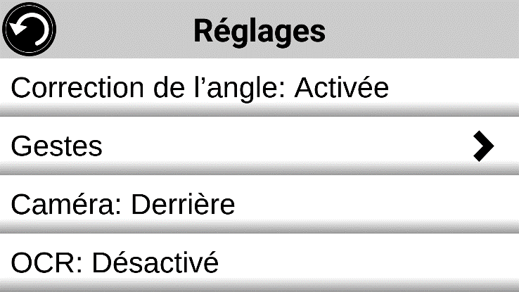
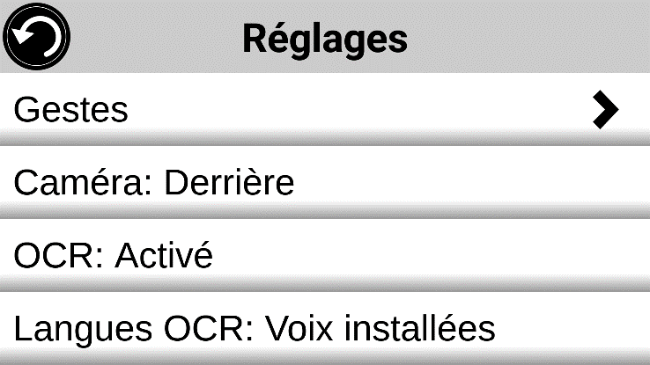
- Prodigi affichera automatiquement un nouvel élément dans le menu Réglages : « Langues OCR : Voix installées ».
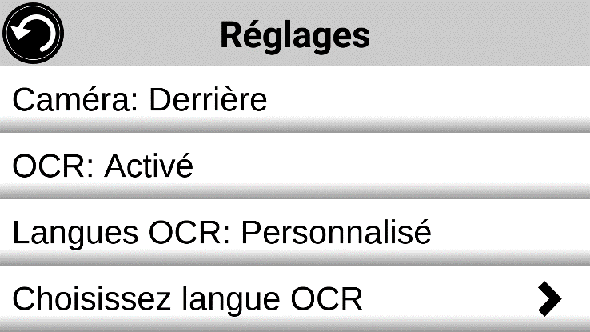
- Appuyez sur ce nouvel élément pour changer la fonction de langue à « Personnalisé ».
- L’élément « Choisissez langues OCR » apparaît. Appuyez dessus pour l'ouvrir. Une liste des langues disponibles s'affichera.
- Choisissez la langue de votre choix dans la liste.
- Appuyez sur le bouton Retour jusqu'à ce que vous atteigniez l'application Loupe.

Télécharger des livres
L’application Livres de Prodigi vous permet de télécharger des livres électroniques, des revues et autres périodiques depuis une multitude de bibliothèques internationales.
Pour télécharger des livres :
- Sélectionnez et touchez l’icône Livres dans le menu carrousel :
- À la première ouverture de l’application, vous devrez sélectionner l’un des fournisseurs de livres ou de revues dans une liste. Pour ce faire, vous devrez choisir l’option Gérer les bibliothèques, puis choisir entre Fournisseurs de livres ou Fournisseurs de revues.
- Appuyez sur la bibliothèque de votre choix et identifiez-vous avec le nom d’utilisateur et le mot de passe qui vous a été fourni par la bibliothèque. Entrez d’abord votre nom d’utilisateur, et touchez l’icône bleue sur le côté droit du clavier. Ensuite, entrez votre mot de passe et touchez l’icône bleue à nouveau. Vos informations de comptes seront sauvegardées.
Note : Votre mot de passe sera masqué par défaut. Touchez l’icône représentant un œil à droite de votre mot de passe pour l’afficher. Touchez l’icône de nouveau pour masquer votre mot de passe.
Une fois que vous vous êtes connecté, appuyez sur le bouton retour deux fois pour revenir au menu principal de l’application Livres. Chaque bibliothèque à laquelle vous vous êtes connecté apparaîtra a la fin du menu principal de l’application Livres.
- Chaque bibliothèque possède un moteur de recherche qui lui est propre. Plusieurs bibliothèques proposent notamment de recherche des livres par Titre, Auteur, Catégorie, Contenu, ISBN, etc.
- Pour télécharger un livre que vous aimeriez lire, appuyez sur le bouton Télécharger dans la section qui affiche les détails du livre. Le livre s’ajoutera au sous-menu Mes Livres.
- Pour lire un livre que vous avez téléchargé, choisissez le sous-menu Mes livres. Choisissez le livre dans la liste et appuyez pour l’ouvrir.
- Pour télécharger une revue ou un périodique, vous devez d’abord vous abonner à ce périodique en vous rendant dans le sous-menu Périodiques, choisir une catégorie, puis appuyer sur le périodique auquel vous souhaitez vous inscrire. Un crochet apparaîtra à la droite de l’écran et une fenêtre contextuelle vous informera que votre périodique a été ajouté à la bibliothèque.
- Appuyez sur le bouton Retour deux fois pour retourner au menu principal de l’application Livres.
- Pour lire une revue ou un périodique téléchargé, sélectionnez le sous-menu Mes Abonnements, puis sélectionnez la revue ou périodique désiré à partir de votre liste. Appuyez sur l’édition qui a une grosse flèche noire à la droite de sa date de publication. Une fois le téléchargement complété, touchez l’édition pour l’ouvrir.
- Pour commencer à lire votre revue, appuyez sur le bouton Lecture comme pour tout autre type de document.
- Appuyez sur Lecture à nouveau pour suspendre la lecture. Vous pourrez ensuite glisser votre doigt vers la gauche ou la droite pour tourner les pages de votre livre.
- Vous pouvez également naviguer par chapitre dans votre livre en utilisant le bouton Table des matières dans la bannière de boutons :
- Vous verrez une liste des chapitres de votre livre, glissez vers le haut ou le bas dans cette liste, sélectionnez un chapitre, et appuyez sur Lecture pour commencer la lecture à partir de ce point.
- Appuyez sur Retour pour retourner à votre liste de livres, et sur Retour à nouveau pour retourner au menu de Livres.

Accès aux applications
Le Reveal 16i vous permet d’accéder aux applications que vous retrouveriez normalement sur une tablette ou un téléphone Android.
Pour accéder aux applications :
- Appuyez sur l’icône des Applications (Apps) dans le menu carrousel ou tuiles :
- Un nouveau menu apparaîtra, vous offrant deux options différentes pour accéder à une application : Rechercher et Sélectionner les applications.
  - L’option Rechercher permet d’accéder à l’application de votre choix en entrant son nom dans la barre de recherche.
  - L’option Sélectionner les applications accède à la liste de toutes les applications installées sur le Reveal 16i.
- Lorsque vous avez trouvé l’application que vous recherchez, vous pouvez simplement l’ouvrir en appuyant sur son icône.
- Si l’application que vous recherchez ne figure pas dans la liste, vous pouvez la télécharger dans le Play Store. Une fois une application téléchargée et installée, elle sera ajoutée à la liste.
- Appuyez sur le bouton Retour pour revenir sur le menu Carrousel ou Tuiles.

Accès rapide
L’accès rapide vous permet d’accéder plus facilement aux applications que vous utilisez le plus sur le Reveal 16i, et vous permet d’ajouter toutes vos applications préférées dans le Carrousel.
Pour ajouter une application au menu Accès rapide :
- Appuyez sur l’icône de l’Accès rapide dans le menu carrousel ou tuiles :
- Appuyez sur Ajouter si vous souhaitez ajouter une application au menu Accès rapide :
- Un nouveau menu apparaîtra, vous offrant deux options différentes pour ajouter une application à l’Accès rapide : Rechercher et Sélectionner les applications.
  - L’option Rechercher permet d’accéder à l’application de votre choix en entrant son nom dans la barre de recherche.
  - L’option Sélectionner les applications accède à la liste de toutes les applications installées sur Prodigi Reveal.
- Lorsque vous avez trouvé l’application que vous recherchez, vous pouvez simplement l’ajouter à l’Accès rapide en appuyant sur son icône.
- Si vous souhaitez retirer une application de l’Accès rapide, vous n’avez qu’à appuyer et garder enfoncé sur son icône, puis appuyer sur Supprimer dans la fenêtre qui apparaîtra.
- Si vous souhaitez déplacer l’application vers un emplacement différent dans la liste, vous n’avez qu’à appuyer et garder enfoncé sur son icône. Dans la fenêtre qui apparaîtra, appuyez sur Basculer, puis choisissez dans la liste l’application avec laquelle vous souhaitez l’interchanger.

Utiliser la calculatrice
Prodigi vous permet de faire des calculs avec l’application Calculatrice.
Pour utiliser la calculatrice :
- Sélectionnez et touchez l’icône Calculatrice dans le menu carrousel:
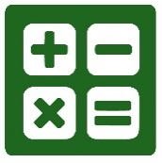
- Touchez les chiffres et les signes. Votre calcul sera affiché dans la partie supérieure de l’écran. Touchez SUP pour la corriger si nécessaire, ou le signe « Égal » pour obtenir la réponse.
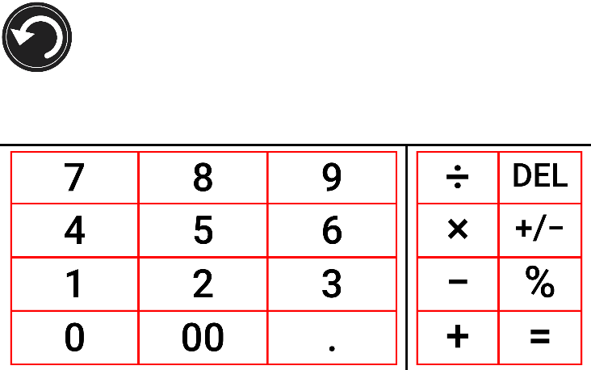
- Une fois votre réponse obtenue, touchez SUP pour supprimer la partie supérieure de l’écran.
- La Calculatrice est réglée au mode standard par défaut. Pour utiliser des fonctions mathématiques telles que sin, cos, tan, etc., vous devez basculer en mode scientifique. Pour ce faire, gardez votre doigt sur le bouton Retour, et touchez le réglage Mode pour le régler à scientifique. Touchez Retour pour retourner à la Calculatrice. Vous pourrez ensuite toucher les deux flèches dans le bas de l’écran pour accéder aux fonctions mathématiques scientifiques.
- Touchez Retour pour retourner au menu carrousel.

Calculatrice graphique par Desmos
L'intégration de la calculatrice graphique de Desmos à la Reveal 16i permet aux utilisateurs de générer leurs propres graphiques directement sur leur tablette en entrant simplement leur équation.
Pour passer à la calculatrice graphique :
- Appuyez sur le bouton Réglages dans la calculatrice.
- Appuyez sur Mode.
- Sélectionnez l’option « Graphique ».
- Appuyez sur Retour deux fois pour retourner à la calculatrice.
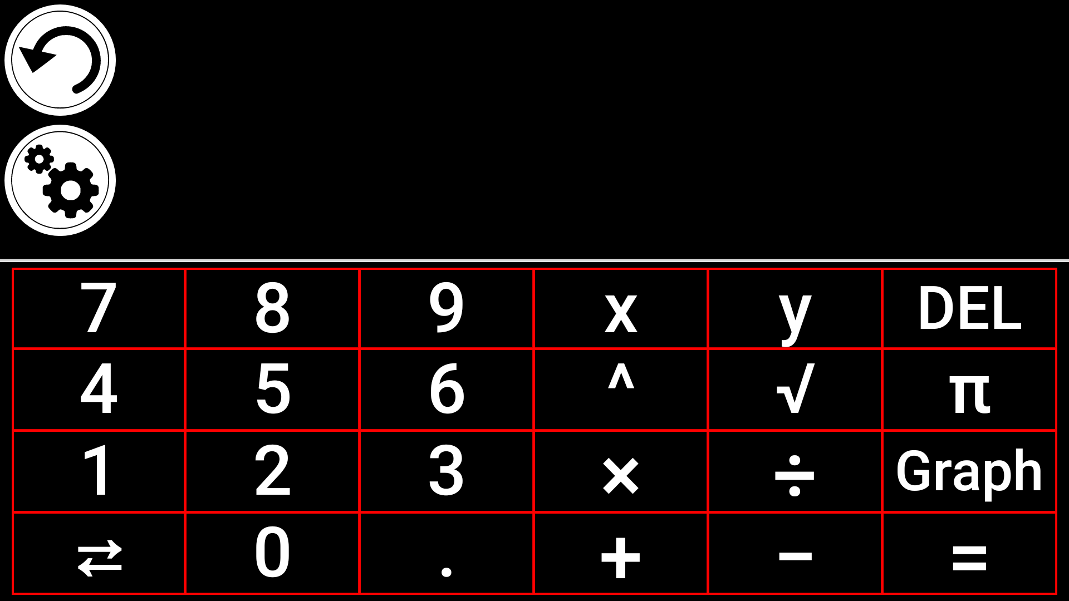
Pour dessiner un graphique, entrez simplement une équation valide, puis appuyez sur « Graph ». Par exemple, une équation comme 3x+2=y, y=4, 0.5+x^2=y, etc. est une équation valide.
Appuyez sur les boutons Plus et Moins pour effectuer un zoom avant ou arrière sur le graphique. Faites glisser votre doigt sur l'écran pour effectuer un panoramique du graphique.
Des opérateurs mathématiques avancés sont disponibles en appuyant sur le bouton avec deux flèches opposées dans le coin inférieur gauche du clavier de la calculatrice.
Lorsqu'un graphique est affiché à l'écran, il peut être capturé et enregistré dans la Galerie sous le dossier Captures d'écran.

Mode Standard (Tuiles)
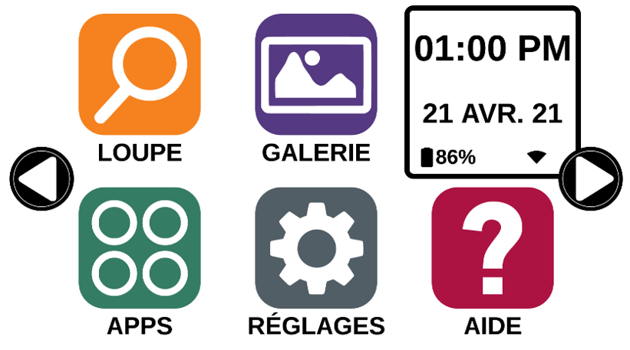
Le mode Tuiles est l’une des trois interfaces utilisateur qui peuvent être utilisées pour naviguer dans Prodigi, avec le mode Carrousel et le mode Simple. Le menu du mode Tuiles permet de personnaliser votre accès aux applications que vous utilisez le plus sur Prodigi.
Pour activer le mode Standard (Tuiles) :
- À partir du menu Carrousel, appuyez sur l’icône Paramètres. Appuyez ensuite sur Interface utilisateur, puis sur l’option Standard (Carrousel). Dans la liste qui apparaîtra, appuyez sur Standard (Tuiles) et appuyez sur Retour trois fois de suite pour accéder au menu du mode Tuiles :
- Les applications de Prodigi sont maintenant accessibles dans une série d’écrans qui alternent comme dans le mode Carrousel, mais en affichant six applications par écran au lieu d’une à la fois. Les 8 applications principales de Prodigi sont accessibles par défaut sur le menu Tuiles. L’heure et la date seront également affichés.
- Faites glisser vers la gauche ou la droite dans le menu Tuiles ou appuyez sur les flèches à gauche et à droite de l’écran pour passer d’un écran à un autre.
- Pour lancer une application, appuyez simplement sur son icône.
Si vous souhaitez ajouter une application dans le menu Tuiles :
- Appuyez sur l’icône Ajouter :
- Un nouveau menu apparaîtra, vous offrant deux options différentes pour ajouter une application à l’Accès rapide : Rechercher et Sélectionner les applications.
  - L’option Rechercher permet d’accéder à l’application de votre choix en entrant son nom dans la barre de recherche.
  - L’option Sélectionner les applications accède à la liste de toutes les applications installées sur Prodigi Reveal.
- Lorsque vous avez trouvé l’application que vous recherchez, vous pouvez simplement l’ajouter dans le menu Tuiles en appuyant sur son icône.
- Si vous souhaitez retirer une application du menu Tuiles, vous n’avez qu’à appuyer et garder enfoncé sur son icône, puis appuyer sur Supprimer dans la fenêtre qui apparaîtra.
- Si vous souhaitez déplacer l’application vers un emplacement différent dans la liste, vous n’avez qu’à appuyer et garder enfoncé sur son icône. Dans la fenêtre qui apparaîtra, appuyez sur Basculer, puis choisissez dans la liste l’application avec laquelle vous souhaitez l’interchanger.

Mode Simple
Le mode simple vous permet d’accéder aux applications principales de Prodigi à partir d’un même écran.
Pour activer le mode simple :
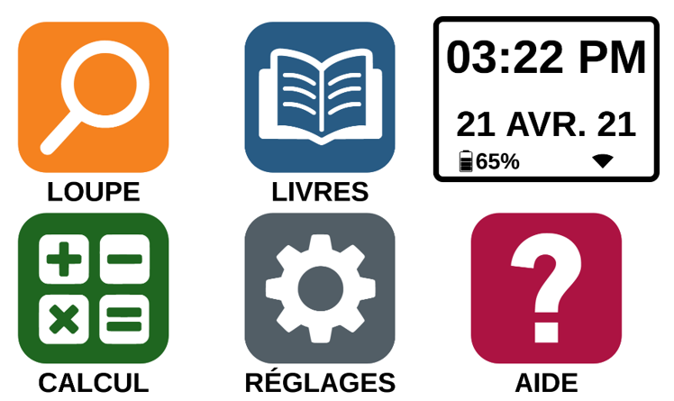
- À partir du menu carrousel, sélectionnez l’icône Réglages et tapez. Tapez Interface utilisateur, sélectionnez et tapez sur Simple, et retournez au menu principal en appuyant sur Retour trois fois.
- Les applications de Prodigi sont maintenant accessibles à partir du même écran. Vous verrez également l’heure et la date.
- Pour lancer une application appuyez simplement sur son icône.

Changer les réglages
Les réglages de Prodigi sont contextuels; différents réglages sont affichés selon ce que vous faites ou l’endroit où vous vous trouvez dans le système.
Pour accéder aux réglages, touchez le bouton Réglages. Glissez votre doigt vers le haut pour sélectionner un élément. L’élément sélectionné est annoncé et entouré d’un rectangle. Glissez vers le haut ou le bas pour déplacer le rectangle et sélectionner un autre élément. Les éléments seront lus individuellement (par défaut). Touchez l’écran pour changer la valeur ou glissez lorsque vous vous trouvez dans une liste de valeurs. Appuyez sur Retour (en haut à gauche) pour retourner à votre activité.
Note : Votre mode de navigation sera différent si l’option Parole est à « Document seulement » ou « Désactivée ». Il n’y aura plus de rectangle et la partie inférieure de chaque élément du menu sera ombragée. Dans ce mode de navigation, vous n’avez qu’à toucher directement un élément pour le sélectionner; vous n’avez plus à le sélectionner à l’aide du rectangle.
Voici une liste des réglages contextuels de Prodigi :
(Les réglages marqués d’un astérisque (*) sont des valeurs par défaut.)
- Luminosité : 0 à 100 % (50 %*)
- Contraste : Haute Précision (pour les documents capturés contenant du texte), Couleur*, Positif, Négatif
- Couleurs (Sélectionnez à partir de 20 paires de couleurs) : Noir sur blanc, blanc sur noir, noir sur jaune, jaune sur noir, noir sur orange, orange sur noir, noir sur cyan, cyan sur noir, noir sur violet, violet sur noir, noir sur vert, vert sur noir, bleu sur jaune, jaune sur bleu, blanc sur bleu, bleu sur blanc
- Mode (mode Standard seulement) : Capture*, Captures Multiples
- Autofocus (mode Temps réel seulement) : Déverrouillé*, Verrouillé
- Parole : Activée*, Document seulement, Désactivée
- Voix : Voix 1*, Voix 2
- Débit de la voix : Très lent, Lent, Normal*, Rapide, Très rapide
- Mode de lecture : Page, Colonne*, Ligne
- Vitesse de lecture : Très lente, Lente, Normale*, Rapide, Très rapide
- Haute Précision : Toujours*, Sur demande
- Type de police : Régulier, Gras*
- Zoom favori (changer le niveau de grossissement initial du localisateur) : 2 à 35x (4x*)
- Taille de police : Minimum, Petite, Moyenne, Standard*, Grande, Très grande, Très très grande, Maximum
- Surlignage : (En mode colonne ou ligne seulement. Surlignage lors de la prononciation des mots) Afficher*, Cacher
- Effacer le contenu de la Galerie (dans la Galerie) : Efface de façon permanente tous les fichiers contenus dans la Galerie. Gardez votre doigt sur Retour dans la Galerie pour atteindre ce réglage.
- Se déconnecter (dans l’application Livres) : Se déconnecter de Bookshare. Gardez votre doigt sur Retour dans l’application Livres pour atteindre ce réglage.
- Supprimer le contenu de la bibliothèque (dans l’application Livres) : Effacer de façon permanente tous les livres téléchargés dans l’application Bookshare. Gardez votre doigt sur Retour dans le sous-menu Ma bibliothèque pour atteindre ce réglage.
- Configuration Wi-Fi (dans l’application Livres) : Gardez votre doigt sur Retour pour atteindre ce réglage.
- Wi-Fi : Activer ou désactiver le Wi-Fi.
- Réseaux Wi-Fi : Liste de réseaux disponibles. Affiche le réseau auquel vous êtes connecté.
- Réseaux sauvegardés : Configurations de réseau sauvegardées. Pour oublier une configuration, sélectionnez Réseau, puis Oublier, et confirmez en sélectionnant Oui.
- Mode (dans l’application Calculatrice, gardez votre doigt sur Retour pour atteindre ce réglage) : Standard*, Scientifique
- Grille (dans l’application Calculatrice, gardez votre doigt sur Retour pour atteindre ce réglage) : Couleur du localisateur*, Rouge, Orange, Jaune, Violet, Cyan, Vert, Bleu
- Gestes (Dans la Loupe, une image, ou en lisant un document, vous permet d’activer ou de désactiver des gestes. Ils sont activés par défaut) :
- Glisser sur côté droit / Contraste : Basculer entre les contrastes couleur, positif, négatif, et Haute Précision (Note : Le dernier contraste sélectionné sera gardé en mémoire).
- Pincer et agrandir : Ajuster le niveau de grossissement en augmentant ou diminuant la distance entre 2 doigts.
- Double taper : Accéder au menu carrousel ou basculer entre Parole : Activée et Désactivée lors de la lecture en tapant rapidement 2 fois avec 1 doigt.
- Taper / Zoom : Tapez pour agrandir l’image selon votre zoom favori.
Vous pouvez accéder à d’autres réglages généraux en sélectionnant et touchant l’icône des Réglages dans le menu carrousel :
Vous verrez alors 5 menus principaux et 1 élément : Interface utilisateur, Audio, Système, Applications, Sortie vers Android, et À propos. Défilez vers le haut ou le bas dans les Réglages pour sélectionner un menu ou un élément. Votre appareil annoncera « sous-menu » si un menu sélectionné contient des sous-menus et affichera une flèche sur le bord droit de l’écran. Pour ouvrir un menu, un sous-menu ou un élément, sélectionnez-le puis touchez l’écran. Lorsque vous avez atteint le réglage à modifier, touchez l’écran ou glissez votre doigt vers le haut ou vers le bas pour faire défiler les valeurs modifiables. Touchez le bouton Retour pour retourner à l’écran précédent. Gardez votre doigt sur le bouton Retour pour quitter les Réglages où que vous soyez dans le menu Réglages.
Voici une liste des réglages généraux de Prodigi :
Les réglages marqués d’un astérisque (*) sont des valeurs par défaut.)
Interface utilisateur :
- Interface : Standard (Carrousel)*, Standard (Tuiles), Simple
- Langue du système : Langue 1*, Langue 2, Configuration (affichera à partir d’Internet les langues que vous pouvez télécharger)
- Couleurs (Voir les paires de couleurs plus haut dans les réglages contextuels)
- Couleur du localisateur (changer la couleur du localisateur : Rouge*, Orange, Jaune, Violet, Cyan, Vert, Bleu
- Luminosité de l’écran (Changer la luminosité de l’écran) :1 à 100 % (60 %*) Bannière de boutons : Auto*, Cachée, Toujours
Audio :
- Parole : Activée*, Document seulement, Désactivée
  - Voir la section « Parole activée » pour utiliser le mode Parole.
- Débit de la voix : Très lent, Lent, Normal*, Rapide, Très rapide
- Sons : Activé*, Désactivé
- Volume : 0 à 15
- Volume des écouteurs (lorsqu'ils sont branchés) : 0 à 10
- Son de ROC (OCR) : Activé, Désactivé*
Système :
- Configuration Wi-Fi :
- Wi-Fi : Activer ou désactiver le Wi-Fi.
- Réseaux Wi-Fi : Liste de réseaux disponibles. Affiche le réseau auquel vous êtes connecté.
- Réseaux sauvegardés : Configurations de réseau sauvegardées. Pour oublier une configuration, sélectionnez Réseau, puis Oublier, et confirmez en sélectionnant Oui.
- Configuration Bluetooth
- Bluetooth : Activer ou désactiver Bluetooth. Lorsque l’option est activée, le Reveal 16i sera trouvable par les appareils à proximité et tentera de trouver d’autres appareils Bluetooth.
- Appareils jumelés : Les appareils actuellement jumelés au Reveal 16i.
  - Oublier : Déconnecte l’appareil jumelé. Il sera toujours possible de le trouver dans le sous-menu Appareils.
  - Renommer l’appareil : Donner un autre nom à l’appareil Bluetooth.
  - Réinitialiser le nom : Revenir au nom par défaut de l’appareil.
- Appareils : Appareils Bluetooth se trouvant à proximité.
- Mises à jour logicielles : Mettre à jour votre appareil
- Fermeture automatique de l’appareil 10 min*, 20 min, 30 min, Jamais
- Rétablir les paramètres par défaut
Applications :
- Livres : Coché*, Décoché
- Calculatrice : Coché*, Décoché
- Bascule rapide :
  - Rechercher
  - Sélectionner des applications
Sortie vers Android :
Quitte l’application Prodigi. Vous pouvez revenir dans Prodigi en appuyant sur le bouton Accueil et en touchant deux fois l’icône de Prodigi.

À propos :
- Logiciel (Version)
- Prodigi (Version)
- Voix (Version)
- ROC (OCR) (Version)
- Livres (Version)
- Calculatrice (Version)
- Prodigi Updater (mettre à jour Prodigi) (Version)
- Numéro de série
- Modèle
- Version d'Android (Version)
- Build d'Android (Version)

Parole activée :
Lorsque le mode Parole est activé, la navigation sera significativement différente. Prodigi lira systématiquement tous les items visibles à l’écran, pour une assistance guidée complète.
Dans les menus :
Le mode Parole lira le nombre d’items contenus dans le menu et/ou le sous-menu affiché à l’écran, puis lira le nom du premier item affiché. Si cet item mène vers un sous-menu, le mode Parole lira aussi « sous-menu ».
Par exemple : Menu des paramètres > 7 items > Interface utilisateur > Sous-menu.
Vous ne pouvez pas appuyer directement sur un item du menu pour y accéder; vous devez faire glisser l’item vers le haut ou le bas dans le cadre coloré pour le sélectionner.
Dans un menu, un appui à deux doigts n’importe où sur l’écran isolera et surlignera le bouton de navigation « Retour ». Une fois que le bouton Retour est surligné, vous n’avez qu’à appuyer n’importe où sur l’écran et on vous ramènera à l’écran précédent.
Dans le menu Tuiles/Menu principal :
La fonctionnalité Parole lira l’application située dans le cadre coloré.
Par exemple, si vous ouvrez votre Reveal 16i sur l’icône Paramètres, le mode Parole lira : Menu principal > Paramètres.
Pour naviguer vers d’autres applications, faites glisser votre doigt vers la gauche ou la droite n’importe où sur l’écran. Appuyez n’importe où pour lancer l’application dont l’icône est située dans le cadre coloré.
Pour arrêter l’utilisation du mode Parole et revenir à une navigation standard :
- Rendez-vous à l’item Paramètres.
- Dans les Paramètres, sélectionnez l’item Audio. Un sous-menu s’ouvrira.
- Sélectionnez l’item Parole.
- On vous offrira deux options. Choisissez désactivé si vous souhaitez fermer le mode Parole entièrement, ou Documents seulement si vous souhaitez utiliser le mode dans les documents uniquement.

Accéder à Android
Le Reveal 16i vous permet d’accéder aux applications d’Android. Veuillez prendre note que HumanWare ne fournit qu’un soutien technique limité pour Android et ses applications.
Android est accessible à partir des réglages dans le menu carrousel. Touchez l’icône des Réglages et sélectionnez l’élément Sortie vers Android. Vous pouvez également accéder à Android en touchant et en maintenant simultanément 4 ou 5 doigts sur l’écran. Ce geste peut être exécuté partout dans le Reveal 16i. Pour revenir à Prodigi à partir d’Android, touchez l’icône Prodigi.

Créer un nouveau profil utilisateur
La Reveal 16i permet de créer plusieurs profils d'utilisateur.
Pour ajouter un nouveau profil utilisateur :
- Appuyez et maintenez quatre ou cinq doigts sur votre écran. Une page affichant toutes les applications d’Android apparaîtra.
- À partir de la page des applications, sélectionnez Paramètres.
- Dans Paramètres, sélectionnez l'élément Utilisateurs.
- Sélectionnez l'élément Ajouter un utilisateur ou un profil.
- Sélectionnez l'option Utilisateur – Les utilisateurs disposent de leurs propres applications et de leur propre contenu
- Appuyez sur l'option Configurer l’utilisateur maintenant qui s'affiche à l'écran.
- Suivez les instructions d'Android pour compléter le profil de l'utilisateur.

Menu Aide
L'élément le plus à droite du menu carrousel est le menu d'aide, où vous trouverez de nombreuses vidéos utiles vous montrant comment utiliser votre Reveal 16i. Le menu d'aide est représenté par l'icône du point d'interrogation ci-dessous :
En entrant dans le menu d'aide, vous aurez les options suivantes :
Tutoriels vidéo Ici vous avez accès à des webinaires et de nombreux tutoriels utiles sur la façon d'utiliser votre Reveal16i. Assurez-vous de vérifier de temps en temps pour voir s'il y a quelque chose de nouveau.
Commentaires Dites-nous ce que vous pensez de votre Reveal 16i, ce que vous aimez, et comment nous pourrions l'améliorer.

Mise à jour logicielle

Configurer votre Wi-Fi
Avant de faire une mise à jour logicielle, vous devez configurer le réseau Wi-Fi à partir de l’appareil.
- Touchez l’icône Réglages dans le menu carrousel.
- Sélectionnez Système et le réglage Configuration Wi-Fi.
- Sélectionnez Réseaux Wi-Fi, puis le réseau auquel vous voulez vous connecter.
- Touchez Connecter. Un clavier apparaîtra à l’écran. Entrez votre mot de passe et touchez le bouton bleu de confirmation. Touchez ensuite Connexion.

Mise à jour automatique
Une fois la connexion Wi-Fi configurée, votre Reveal 16i vérifiera chaque semaine s’il y a une nouvelle mise à jour.
Si une mise à jour est disponible, votre Reveal 16i vous en avisera et vous demandera si vous voulez mettre votre appareil à jour. Lorsque cette situation survient :
- Touchez Installer pour installer la dernière mise à jour. Votre appareil affichera la progression du téléchargement.
- Une nouvelle fenêtre apparaîtra pour vous aviser que la mise à jour a été installée avec succès. Touchez OK pour revenir à Prodigi.

Mise à jour manuelle
Pour mettre manuellement votre appareil à jour :
- Accédez aux réglages à partir du menu carrousel et sélectionnez Système.
- Pour démarrer la mise à jour, sélectionnez Mise à jour logicielle.
- Le Reveal vérifiera si une mise à jour est disponible.
- Si une mise à jour est disponible et que vous vous voulez l’installer, touchez Installer. Si vous souhaitez annuler, touchez annuler.
- Si vous choisissez d’installer la mise à jour, votre Reveal téléchargera la mise à jour et affichera la progression du téléchargement.
- Une nouvelle fenêtre apparaîtra indiquant que la mise à jour s’est installée correctement. Touchez OK pour revenir à Prodigi.

Notes de mise à jour
Pour voir les notes de mise à jour de votre Reveal :
- Accédez aux réglages à partir du menu carrousel et sélectionnez Système.
- Sélectionnez mise à jour.
- Sélectionnez les notes de mise à jour, si disponibles.

Clavier Bluetooth externe
Il est possible de jumeler un clavier Bluetooth à votre Reveal 16i.

Le clavier HumanWare
Même si n'importe quel clavier Bluetooth fonctionnera, nous vous encourageons à utiliser le clavier HumanWare ci-dessous.
Mise en marche
Ajuster le volume
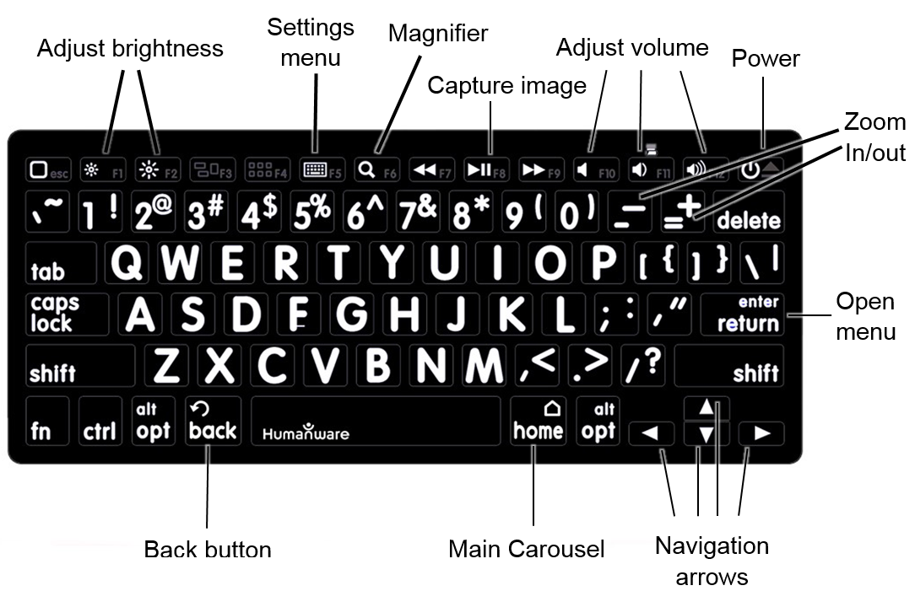
Précédent
Carrousel principal
Flèches de navigation
Ouvrir
Zoom avant/arrière
Capture
Loupe
Menu réglages
Ajuster la luminosité
L'un des avantages de l'utilisation du clavier HumanWare est que toutes les touches sont imprimées en grands caractères faciles à lire. En outre, les icônes des commandes fréquemment utilisées sont imprimées sur le clavier pour vous rappeler la commande de la touche.

Jumeler un clavier Bluetooth
Pour jumeler votre clavier Bluetooth :
- Assurez-vous que votre clavier Bluetooth est en marche.
- Accédez aux réglages généraux en sélectionnant l’icône Réglage du menu Carrousel.
- Accédez au sous-menu Système.
- Accédez au sous-menu Configuration Bluetooth.
- Le mode Bluetooth sera désactivé par défaut. Activez-le en touchant l’option Bluetooth du menu. Après quelques secondes, d’autres options apparaîtront et Reveal 16i sera désormais détectable par d’autres appareils.
- Accédez au sous-menu Appareils.
- Sélectionnez le nom de votre clavier Bluetooth et touchez l’écran.
- Touchez Connecter.
- Reveal affichera un numéro d’identification. Inscrivez ce numéro d’identification sur votre clavier Bluetooth et appuyez sur Entrée.
- Votre clavier Bluetooth et le Reveal 16i sont maintenant jumelés et prêts à être utilisés.

APH Code Jumper®

Connecter la Connect 12 à un appareil APH Code Jumper®
Pour connecter un appareil APH Code Jumper® à votre Connect 12 :
- Assurez-vous que le Code Jumper® est allumé avant d'établir la connexion.
- Accédez aux paramètres de Prodigi en appuyant sur l'icône Réglages dans le menu principal du Carrousel.
- Sélectionnez et entrez dans le sous-menu Système.
- Sélectionnez et entrez dans Configuration Bluetooth.
- Le signal Bluetooth est désactivé par défaut. Activez-le en appuyant sur l’item Bluetooth dans le menu. Après quelques secondes, d'autres éléments de menu apparaissent et votre tablette peut être découverte par d'autres appareils.
- Sélectionnez et entrez dans le sous-menu Appareils.
- Sélectionnez votre appareil APH Code Jumper®.
- Appuyez sur Connecter.
- Votre Code Jumper® est maintenant jumelé à votre Connect 12 et prêt à être utilisé.

Ranger votre Reveal
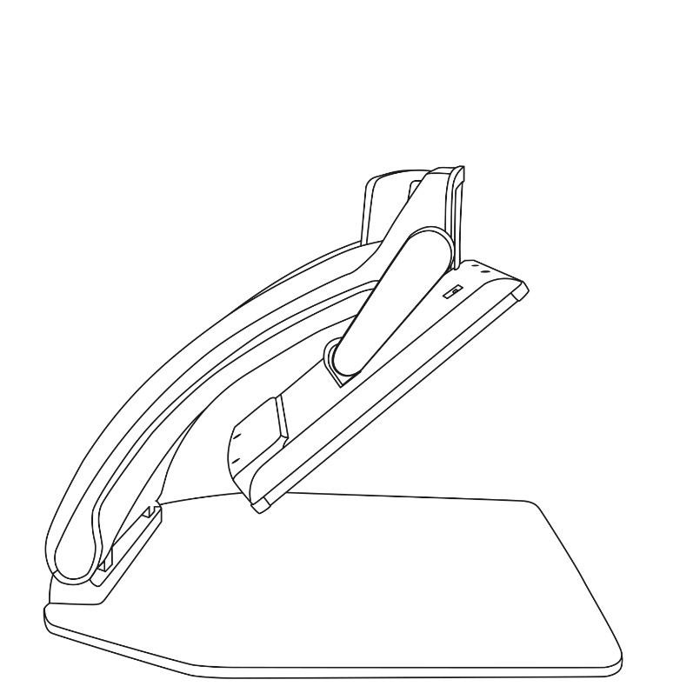
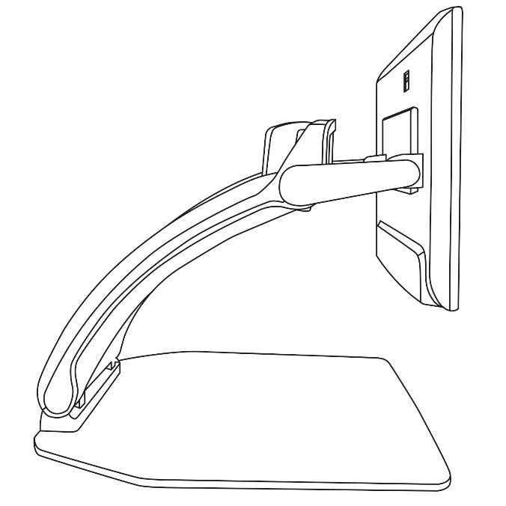
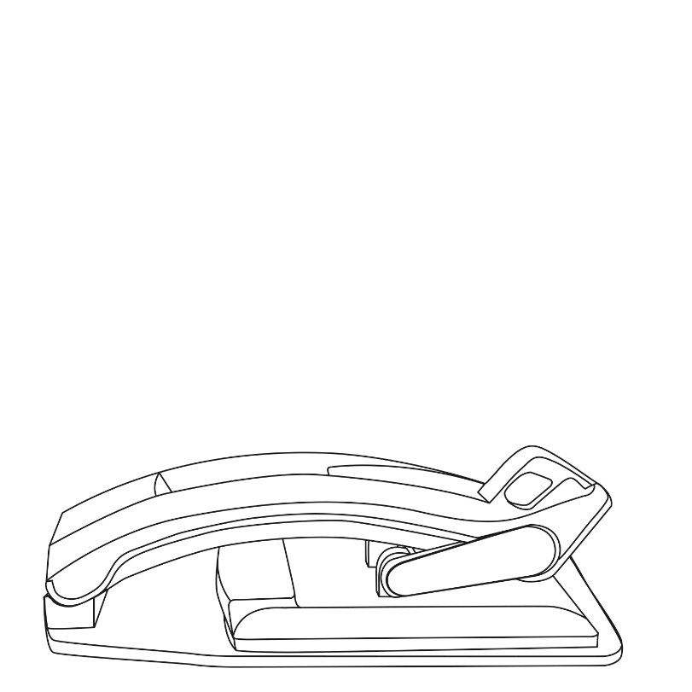
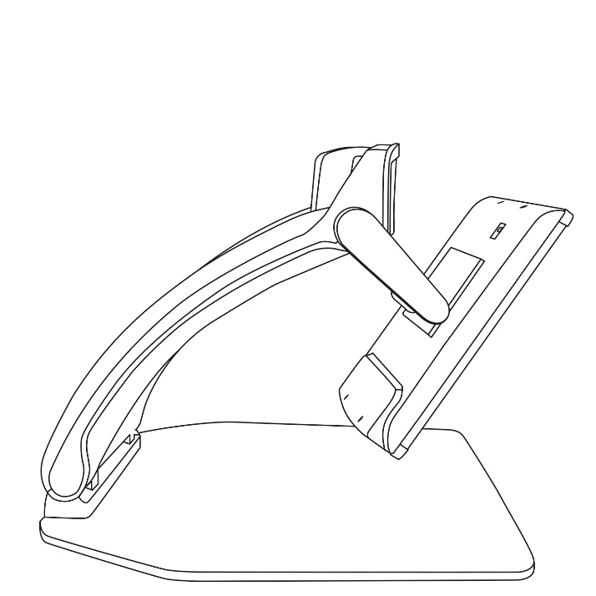
Pour ranger votre Reveal pour une utilisation ultérieure, pliez-le simplement comme indiqué ci-dessous.

Utiliser Reveal sur un autre écran
Vous pouvez afficher le contenu de votre Reveal sur un écran externe (comme un téléviseur) afin d’avoir une plus grande image. Pour ce faire, vous n’avez qu’à brancher votre Reveal à un écran externe à l’aide d’un câble vidéo haute résolution.

Si l’écran est vide :
Reveal ne démarre pas :
Appuyez longuement sur le bouton Mise en marche. Si l’appareil ne démarre toujours pas, assurez-vous qu’il est bien branché à une prise de courant.

L’image est floue :
Appuyez longuement sur le bouton Verrouiller l’autofocus (deuxième bouton à partir de la gauche) ou bougez votre main en dessous de la caméra. Cela forcera Reveal à refaire la mise au point.

L’écran est noir :
Assurez-vous que la caméra se trouve dans sa position initiale, c’est-à-dire orientée vers le plateau de lecture.

L’appareil se ferme après un certain temps :
Il s’agit d’un comportement normal visant à préserver votre écran. Par défaut, Reveal s’éteindra après 10 minutes d’inactivité. Il est possible de configurer l’arrêt automatique à 10 minutes, 20 minutes, 30 minutes ou jamais.

L’appareil ne répond pas :
Appuyez sur le bouton de Mise en marche pendant 10 secondes. L'appareil s’éteindra. Une fois l’appareil éteint, appuyez sur le bouton Mise en marche pendant 1 seconde pour rouvrir votre Reveal.

Si la voix est incompréhensible :
Assurez-vous que la langue de la Voix est la même que la langue du document. Changez-la dans les Réglages si nécessaire.

Autres problèmes :
La plupart des problèmes peuvent être résolus en revenant aux réglages par défaut par le menu.
Pour ce faire, appuyez longuement sur la molette Contraste/Volume.
Rendez-vous à l’élément paramètres par défaut, puis sélectionnez Oui.
*Attention! Tous vos paramètres seront perdus!*

Consignes de sécurité
Ne pas regarder la lumière DEL située derrière l’écran.
Ne pas utiliser à proximité de l’eau ou dans des zones à hauts taux d’humidité. Ne pas immerger.
Éteignez votre Reveal 16 avant de le nettoyer.
Utiliser uniquement les câbles fournis avec votre Reveal 16.
Pile (optionnelle) :
Reveal 16 possède une pile rechargeable Li-ion.
La pile doit être remplacée par un technicien qualifié de HumanWare.
- Ne pas recharger l'appareil à proximité d’une source de chaleur. Ne pas conserver l'appareil dans des endroits soumis à de fortes températures.
- Ne pas démonter ou modifier la pile.
- Ne pas immerger l'appareil, ne pas mettre en contact avec de l'eau.
- Ne pas lancer ou frapper l'appareil.
- Ne pas percer ou frapper l'appareil avec un objet pointu ou un marteau.
- Si la pile fuit et que vous recevez du liquide dans vos yeux, ne pas frotter vos yeux. Rincer plutôt les yeux avec de l'eau du robinet.
- Si la pile fuit ou entre en contact avec la peau, rincer immédiatement la zone affectée avec de l'eau propre afin d'éviter les blessures.
Nettoyer l’écran ACL:
Assurez-vous que votre appareil est éteint et débranché.
Lorsque vous nettoyez votre écran, assurez-vous d’utiliser uniquement un linge de microfibre.
Essuyez délicatement votre écran ACL à l’aide d’un linge de microfibre.
Si vous décidez de nettoyer votre écran ACL avec un nettoyant liquide, assurez-vous que ce nettoyant convient aux écrans ACL. L’eau distillée, l’alcool isopropylique et une solution vinaigre-eau (pas plus de 10 % de vinaigre) sont des nettoyants sécuritaires pour votre écran ACL.
Utilisez uniquement la quantité minimum de liquide afin d’éviter que le liquide s’infiltre dans l’appareil. Si le liquide s’infiltre, l’appareil risque de s’endommager. Assurez-vous qu’il ne reste plus de liquide sur l’écran. Répétez les étapes précédentes pour les traces plus difficiles à nettoyer.
N’utilisez jamais de produits de nettoyage domestique pour nettoyer votre Reveal 16.
N’aspergez jamais votre écran ACL avec du liquide.
N’utilisez jamais de produits nettoyants contenant de l’alcool éthylique, de l’ammoniac, de l’acétone ou du chlorométhane.
N’utilisez jamais de lingettes essuie-tout pour nettoyer votre écran ACL.

Spécifications
Dimensions (déplié) : 370 x 380 x 464 mm
Dimensions (plié) : 150 x 380 x 473 mm
Poids (sans batterie) : 6,8 kg
Poids (avec batterie) : 7,3 kg
Affichage :
Taille : 15,6 pouces
Résolution : 1980x1080
Écran tactile
Caméra temps réel
4 Mpx
Zoom:
- 1-10x (optique)
- 1-16x (numérique)
- 1-45x (total)
Caméra avant
5 Mpx
Caméra de capture
21 Mpx
OCR 6 pt sur caractères latins
OCR 8 pt sur caractères chinois
Prise audio 3.5 mm
Port USB de type A 3.0 : Conforme à la norme UBS 3.0
Interface utilisateur : 1920x1080
Wi-Fi : IEEE 802.11a/b/g/n/ac – 2,4 GHz, 5,0 GHz
Bluetooth : Bluetooth Low Energy Interface utilisateur (BLE et classique interface utilisateur : (mode double)
Entrée de courant :
Entrée : 100-240V(50/60Hz), 2.0A
Sortie : 19VDC, 2.5A
Batterie (en option) : Li-Ion 6800 mAh
Autonomie : 7 heures
Temps de recharge : 3,5 heures (appareil éteint)
Formats vidéo haute résolution supportés :
1920x1080p 60Hz,
Ne supporte pas le mode d’émulation DVI
Conditions d’utilisation :
Température : 10 ˚C à 40 ˚C / 50 ˚F à 104 ˚F
Humidité : de 20 % à 80% (sans condensation)
Conditions de transport et de stockage :
Température : -20 ˚C à 60 ˚C / -4 ˚F à 140 ˚F
Humidité : de 10 % à 95% (sans condensation)

Énoncé d’industrie Canada

FCC / Industrie Canada :
Le présent appareil est conforme aux CNR d'Industrie Canada applicables aux appareils radio exempts de licence. L'exploitation est autorisée aux deux conditions suivantes : (1) l'appareil ne doit pas produire de brouillage, et (2) l'utilisateur de l'appareil doit accepter tout brouillage radioélectrique subi, même si le brouillage est susceptible d'en compromettre le fonctionnement.

Conformément aux règlements d’Industrie Canada :
Cet appareil est conforme avec Santé Canada Code de sécurité 6. Le programme d’installation de cet appareil doit s’assurer que les rayonnements RF ne soient pas émis au-delà de l’exigence de Santé Canada. Les changements ou modifications non expressément approuvés par la partie responsable de la conformité pourraient annuler l'autorité de l'utilisateur à utiliser cet équipement.

Avertissement FCC :
Ce matériel a été testé et déclaré conforme aux limites imposées à un appareil numérique de classe B, conformément à l’alinéa 15 des règlements de la FCC. Ces limites sont conçues pour assurer une protection raisonnable contre les interférences dans une installation résidentielle. Ce matériel produit et peut émettre de l’énergie radiofréquence et, s’il n’est pas installé et utilisé conformément aux instructions, peut causer des interférences nuisibles aux communications radio. Cependant, il n'existe aucune garantie pour éviter l'émission d'interférences dans une installation en particulier. Si cet appareil produit des interférences nuisibles à la réception radio ou de programmes de télévision, ce que l’on peut déterminer en éteignant puis en rallumant l'appareil, l’utilisateur doit essayer de corriger le problème en appliquant les mesures suivantes :
- Réorienter l’antenne réceptrice.
- Éloigner davantage l'appareil du récepteur.
- Brancher l'appareil sur une autre prise de courant ou un circuit électrique différent de celui auquel le récepteur est connecté.
Pour toute aide, consulter le distributeur ou un technicien expérimenté radio/TV.

Garantie
HumanWare garantit que Reveal, dès la date de livraison, est exempt de tout défaut de matériaux ou de fabrication pour une période d’un (1) an, sauf indication contraire par la loi dans la région ou le pays d’achat. Cette garantie s'applique pour une période de quatre-vingt-dix (90) jours dans le cas de la batterie en option.
Cette garantie est non transférable et s’applique dans tous les cas où le dommage n’est pas causé par un usage non approprié, un mauvais traitement ou de la négligence. Un usage non approprié est un usage autre que celui indiqué dans le présent guide d’utilisation. En aucun cas HumanWare ou ses distributeurs ne seront tenus responsables pour des dommages indirects ou consécutifs.
Un remplacement ou une réparation seront effectués seulement si le système est accompagné d’une copie de la facture originale d’achat. Veuillez conserver votre copie originale. Si le système doit être retourné, veuillez utiliser l’emballage original.

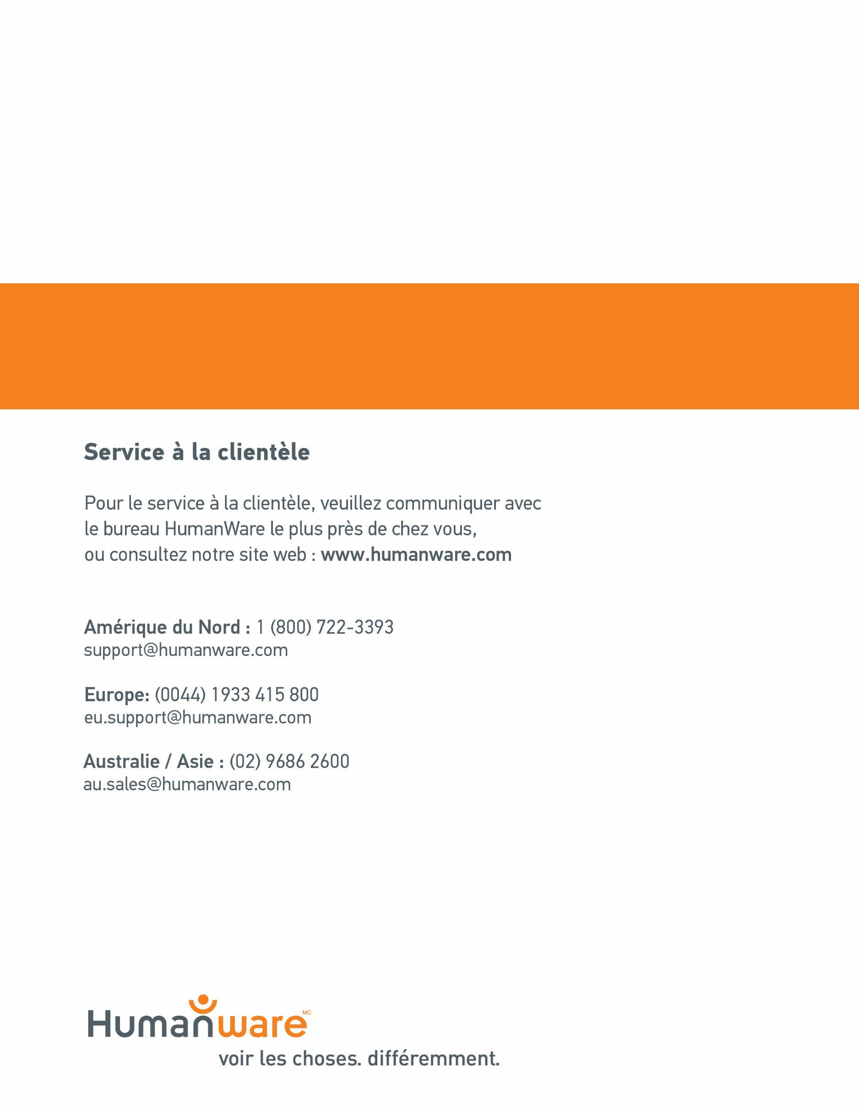

ACCD-0236
REV 07

